LIETUVOS SPORTO UNIVERSITETAS

SPORTO BIOMEDICINOS FAKULTETAS

SPORTO PSICHOLOGIJOS STUDIJŲ PROGRAMA

MANTAS GINTALAS

JAUNUČIŲ IR JAUNIŲ FUTBOLININKŲ LYDERYSTĖS, STRESO ĮVEIKIMO STRATEGIJŲ IR LAIMĖJIMŲ TIKSLŲ SIEKIMO YPATUMAI

MAGISTRO BAIGIAMASIS DARBAS

Darbo vadovas: prof. R. Malinauskas

KAUNAS 2013

PATVIRTINIMAS APIE ATLIKTO DARBO SAVARANKIŠKUMĄ
Patvirtinu, kad įteikiamas baigiamasis darbas (pavadinimas)…………………………………..........
………………………………………………………………………………......……………………………
- Yra atliktas mano paties/pačios;
- Nebuvo naudotas kitame universitete Lietuvoje ir užsienyje;
- Nenaudojau šaltinių, kurie nėra nurodyti darbe, ir pateikiu visą panaudotos literatūros sąrašą.
..............…… .............................................. ......................….
(data) (autoriaus vardas pavardė) (parašas)
PATVIRTINIMAS APIE ATSAKOMYBĘ UŽ LIETUVIŲ KALBOS TAISYKLINGUMĄ ATLIKTAME DARBE
Patvirtinu lietuvių kalbos taisyklingumą atliktame darbe
..............……… ................................................. ......................….
(data) (autoriaus vardas pavardė) (parašas)

baigiamojo darbo vadovo išvados dėl darbo gynimo
..................................................................................................................................................................................................................................................................................................……….................................................................................................
..............……… ................................................. ......................….
(data) (vadovo vardas pavardė) (parašas)

Baigiamasis darbas aprobuotas:
..............……… ...................................................................... ............…………..
(aprobacijos data) (Komisijos sekretorės/iaus vardas, pavardė) (parašas)

Baigiamasis darbas yra patalpintas į ETD IS …………………..……………………………..
(Gynimo komisijos sekretorės/iaus parašas)
Baigiamojo darbo recenzentas:
................................................. ………………………………………….………… ...............................
(vardas, pavardė) (Gynimo komisijos sekretorės/iaus vardas, pavardė) (parašas)

Baigiamųjų darbų gynimo komisijos įvertinimas: ………………………………………….………………

................. ...................................................................... .................................…
(data) (Gynimo komisijos sekretorės/iaus vardas, pavardė) (parašas)

TURINYS

 | SĄVOKOS IR SANTRUMPOS.................................................................................... | 4
 | SANTRAUKA............................................................................................................... | 7
 | SAMMARY................................................................................................................... | 9
 | ĮVADAS........................................................................................................................ | 11
1. | LITERATŪROS APŽVALGA..................................................................................... | 13
1.1. | Sportininkų lydeystės tyrimo teorinis pagrindimas....................................................... | 13
1.2. | Sportininkų streso įveikimo strategijų tyrimo teorinės prielaidos................................. | 21
1.3. | Sportininkų laimėjimų tikslų siekimo tyrimo teorinis pagrindimas ............................. | 28
2. | TYRIMO METODIKA IR ORGANIZAVIMAS......................................................... | 35
3. | TYRIMO REZULTATAI............................................................................................. | 43
4. | REZULTATŲ APTARIMAS....................................................................................... | 56
 | IŠVADOS..................................................................................................................... | 59
 | LITERATŪRA............................................................................................................. | 60
 | PRIEDAI...................................................................................................................... | 69

SĄVOKOS IR SANTRUMPOS

Jaunutis – sportininkas, kurio pasinis amžius 15–16 metų (Sporto terminų žodynas, 2002).
Jaunis – sportininkas, kurio pasinis amžius 17–18 metų (Sporto terminų žodynas, 2002).
Lyderystė – asmeninės lyderio įtakos sekėjams, inspiruojant vizijas ir pokyčius, būdas ir rezultatas, pasireiškiantis kaip lyderio ir sekėjų, siekiančių bendrų tikslų, sąveikos procesas (Šilingienė, 2012).
Lyderis – tai asmuo, kuris remdamasis savo individualiomis savybėmis ir autoritetu daro įtaką kitiems (Šilingienė, 2012).
Lyderystės stiliai (tipai) – tai įvairūs elgsenos būdai, kuriuos pasirenka lyderiai, darydami įtaką sekėjams ir nukreipdami juos (Šilingienė, 2012; Northouse, 2012).
Nukreipiančioji lyderystė – tai toks lyderystės stilius, kai lyderis nurodo grupės nariams, kaip siekti užsibrėžtų tikslų ir kaip spręsti iškilusius uždavinius.
Palaikančioji lyderystė – tai toks lyderystės stilius, kai lyderis rūpinasi savo grupės nariais, juos išklauso ir padrąsina.
Dalyvavimo lyderystė – tai toks lyderystės stilius, kai lyderis, kuris atsižvelgia į grupes narių nuomonę ir yra imlus grupių narių idėjoms.
Į laimėjimus orientuota lyderystė – tai toks lyderystės stilius, kai lyderis, kuris skatina grupes narius nuolat tobulinti savo įgūdžius ir užsibrėžti aukštesnius tikslus.
Stresas – tai procesas, kuriuo reaguojama į tam tikrus grėsmę ar iššūkį keliančius poveikius (stresorius) (Psichologijos žodynas, 1993).
Stresorius – streso būseną sukeliantis veiksnys (Psichologijos žodynas, 1993).
Streso įveika (įveikimas) – tai procesas, apimantis emocines, kognityviąsias ir elgesio pastangas pašalinti, kompensuoti, kontroliuoti arba pakeisti su stresine situacija susijusius esamus arba laukiamus sunkumus (Lazarus, 1993).
Streso įveikimo strategijos – problemų sprendimo būdai, kuriais siekiama sumažinti stresą (Lazarus, 1993). Tai derinys to, ką žmogus darė ir galvojo, patekęs į stresinę situaciją (Hobfoll et al., 1998).
Ryžtingi veiksmai – tai streso įveikimo strategija, kai asmuo yra linkęs susitelkti į problemų sprendimą, negaili savo pastangų, nepasiduoda sunkiose situacijose.
Socialinių kontaktų paieškos – tai streso įveikimo strategija, kai asmuo linkęs atsižvelgti į kitų pageidavimus, svarsto, kaip jaučiasi kiti.
Paramos paieškos – tai streso įveikimo strategija, kai asmuo dažniausiai linkęs kreiptis pagalbos į kitus, linkęs pasiguosti ir laukti emocinės paramos iš kitų.
Atsargūs veiksmai – tai streso įveikimo strategija, kai asmuo yra labai atsargus analizuodamas savo pasirinkimus, stengiasi problemą išskaidyti į smulkesnes dalis ir linkęs kiekvieną jų spręsti atskirai.
Impulsyvūs veiksmai – tai streso įveikimo strategija, kai asmuo remiasi savo intuicija, savo greita reakcija, savo instinktais, o ne savo mąstymu.
Vengimas – tai streso įveikimo strategija, kai asmuo nelinkęs stengtis, siekia išvengti problemos sprendimo ir linkęs geriau išlaukti, nei imtis skubotų veiksmų.
Netiesioginiai veiksmai – tai streso įveikimo strategija, kai asmuo linkęs manipuliuoti žmonėmis, viską kontroliuoja, bet leidžia kitiems manyti, kad jie vadovauja.
Asocialūs veiksmai – tai streso įveikimo strategija, kai asmuo vadovaujasi principu, kad geriausia gynybą yra puolimas, linkęs dominuoti, siekia asmeninių tikslų, net ir skaudindamas kitus.
Agresyvūs veiksmai – tai streso įveikimo strategija, kai asmuo linkęs siekti savo tikslų agresyviai, ryžtingai, nevengdamas atsakomybės.
Tikslas – veikiančiojo siekimas, norimas rezultatas ir veikimo priežastis (Malinauskas, 2010).
Laimėjimo tikslai – tai konkretūs tikslai, kurie tiksliai nukreipia veiklą, apibrėždami sėkmės kriterijų. Jie turi būti kiekybiškai įvertinti, apibrėžti konkretaus laiko tarpo, arba konkrečių varžybų (Martens, 1999).
Laimėjimo tikslų siekimas – tai sportininko gebėjimas asmeniškai kontroliuoti užsibrėžtą laimėjimo tikslą taip, kad laimėjimas (sėkmė) sportininkui reikštų savo numatytos pasirodymo kokybės viršijimą, o ne kitų sportininkų aplenkimą (Malinauskas, 2010).
Laimėjimo tikslų siekimo stilius – sportininko pasirinktas laimėjimo tikslų siekimo būdas (Lipman-Blumen, 1996.).
Bendradarbiavimo stilius – tai toks elgesys, kai asmuo teikia pirmenybę komandiniam, grupiniam darbui. Tokie žmonės, gavę užduotį, pirmiausia kreipiasi patarimo į kitus asmenis.
Pagalbos teikimo stilius – tai toks elgesys, kai asmuo nori padėti atlikti kitiems paskirtas užduotis. Jei pagalba yra sėkminga, jis jaučiasi pamalonintas.
Orientacija varžytis – tai toks elgesys, kai asmuo jaučia didžiulį pasitenkinimą atlikdamas užduotį geriau nei kas kitas: jis visada nori būti Nr. 1.
Priklausomas instrumentinis stilius – tai toks elgesys, kai asmuo moka priversti kitus pasijusti priklausomais nuo jo.
Orientacija į save – tai toks elgesys, kai asmuo yra labai motyvuotas, nesitiki kitų pagalbos ir mėgaujasi savarankiškumu.
Asmeninis instrumentinis stilius – tai toks elgesys, kai asmuo pasikliauna savimi ir savo asmeninėmis savybėmis tokiomis kaip intelektas, humoro jausmas, žavesys, išvaizda, bei panaudoja ankstesnius pasiekimus tolimesniems tikslams.
Galios (jėgos) orientacija – tai toks elgesys, kai asmuo dedasi atsakingu už viską: dienotvarkę, užduotis, draugus.
Socialinis instrumentinis stilius – tai toks elgesys, kai asmuo atlieka užduotis, pasitelkdamas kitus.
Netiesioginis stilius – tai elgesys, kai asmuo, kuris džiaugiasi kitų sėkme, teikia rekomendacijas ir nuolat skatina kitus.
X – vidurkis.
SD – standartinis nuokrypis.
FK –futbolo klubas.

SANTRAUKA
JAUNUČIŲ IR JAUNIŲ FUTBOLININKŲ LYDERYSTĖS, STRESO ĮVEIKIMO STRATEGIJŲ IR LAIMĖJIMŲ SIEKIMO YPATUMAI

Raktiniai žodžiai: lyderystė, streso įveikimo strategijos, laimėjimų siekimo tikslai, futbolininkai, jaunučiai ir jauniai.
Mokslinė problema Literatūroje dažniausiai atskirai nagrinėjami sportininkų lyderystės streso įveikimo strategijų bei laimėjimo tikslų siekimo ypatumai. Todėl lieka neatsakytas probleminis klausimas: kaip skiriasi futbolininkų jaunučių ir jaunių lyderystės pasireiškimas komandoje, streso įveikimo strategijos ir laimėjimo tikslų siekimas, nes stokojama kompleksinių tyrimų apie futbolininkų jaunučių ir jaunių lyderystės pasireiškimą komandoje ir laimėjimo tikslų siekius? Šis klausimas ir atsakymo į jį paieška ir sudaro šio tyrimo mokslinio problemiškumo pagrindą.
Hipotezė: jaunių futbolininkų lyderystės pasireiškimas, streso įveikimas ir laimėjimo tikslų siekimas bus stipresnis nei jaunučių futbolininkų.
Darbo tikslas: atskleisti futbolininkų jaunučių ir jaunių lyderystės, streso įveikimo strategijų ir laimėjimo tikslų siekimo ypatumus.
Uždaviniai:
1. Atskleisti futbolininkų jaunučių ir jaunių lyderystės ypatumus.
2. Nustatyti ir palyginti futbolininkų jaunučių ir jaunių laimėjimo tikslų siekimo ypatumus.
3. Atskleisti futbolininkų jaunučių ir jaunių streso įveikimo strategijos ypatumus.
Tyrimo objektas: futbolininkų jaunučių ir jaunių lyderystės, streso įveikimo strategijų ir laimėjimo tikslų siekimo ypatumai.
Tyrimo metodai: apklausos metodai: J. Lipman-Bluemen (1987) laimėjimo tikslų siekimo stilių klausimynas, S. Hobfoll ir kt. (1998) streso įveikimo klausimynas, ir P. Northouse (2012) lyderystės klausimynas.
Išvados.
Nustatyta, kad jauniams futbolininkams lyderystės požymiai labiau būdingi, nei jaunučiams. Jauniams buvo būdinga nukreipiančioji lyderystė, palaikančioji lyderystė ir dalyvavimo lyderystė.
Įvertinus jaunučių ir jaunių futbolininkų laimėjimo tikslų siekimo rezultatus, buvo nustatyta, kad jaunučiams ir jauniams futbolininkams būdingi skirtingi laimėjimo tikslų siekimo stiliai. Jaunučiams futbolininkams būdinga priklausoma instrumentinė orientacija iš laimėjimo tikslų siekimo. Tai reiškia, kad jaunučiai futbolininkai labiau ieško paramos iš kitų. Jauniams futbolininkams labiau pasireiškia pagalbos teikimo orientacija nei jaunučiams futbolininkams – t. y. jauniai futbolininkai labiau nori padėti kitiems komandos nariams siekti bendrų tikslų.
Nustatyta, kad streso įveikimo strategija “Ryžtingi veiksmai” labiau būdinga jauniams negu jaunučiams, o streso įveikimo strategija “Vengimas” labiau būdinga jaunučiams futbolininkams nei jauniams futbolininkams.

SUMMARY
THE FEATURES of LEADERSHIP, STRESS COPING STRATEGIES AND Achievement Goal Orientations among cadets AND JUNIORs FOOTBALL players

Keywords: leadership, goal achievment orientations, stress coping strategies, football.
The problem of this scientific research: Usually in the literature sports leadership, stress coping strategies and objectives of the goal achievment orientations are investigated separately. So, there is always unanswered arises question: what are the differences of leadership, goal achievement orientations and stress coping strategies between cadets and junior football players in team, because there aren’t so many research about it. This question and the answers we are looking for creates background of our scientific researches.
Hypotheses: Junior football players manifestation of leadership and achievement objectives will be stronger than thus of the cadets football players.
Goal of the research: To reveal the features of leadership, stress coping strategies and achievement goal orientations among cadets and juniors football players.
Tasks of the research:
- To reveal leadership characteristics among cadets and junior football players.
- To determinante and compare the achievement goal orientations among cadets and juniors football players.
- To uncover features of stress coping strategies among cadets and juniors football players.
Object of the research: The features of leadership, stress coping strategies and achievement goal orientations among cadets and juniors football players.
Methods of the research: the survey methods: J. Lipman-Bluemen (1987) achieving styles questionnaire, S. Hobfoll et al. (1998) stress coping questionnaire, and P. Northouse (2012) leadership questionnaire.
Conclusions:
It was found that cadets football players characteristics were more common than the juniors football players. The juniors football players were characterized by diverting leadership, supporting leadership and participation leadership.
For cadets and juniors football players are common different goal achievment styles. Cadets football players are searching for others help and juniors football players wants to help theirs team friends.
It was valued that some stress coping strategies are more common for juniors football players and some for cadets. Decisive actions are more common for cadets and avoiding is much more common for the juniors football players.

ĮVADAS
Temos aktualumas. Pasirinkta tema apie futbolininkų lyderystės, streso įveikimo strategijų ir laimėjimo tikslų siekimo ypatumus, todėl kad lyderystės tema labai aktuali būtent jaunučių ir jaunių futbolininkų tarpe, o laimėjimų tikslų siekimas yra vienas iš pagrindinių veiksnių nulemiančių sportinės veiklos sėkmę bei todėl, kad daugumos autorių (Eagly et al., 2003; Eiche et al., 1999; Kim, 1992; Kouzes& Posner, 2002a) tyrimai parodė šių rodiklių svarbą.
Tyrimų duomenimis (Martens & Cox, 2000), visi geriausieji sportininkai teigia, kad lyderystė, ir laimėjimų tikslų siekimas yra sėkmės ratas, o jų sportinė veikla persmelkta laimėjimų tikslų siekimu. Laimėjimų tikslų siekimas yra vienas iš svarbiausių veiksnių, norint atskirti sėkmingą sportininką nuo nesėkmingo (Maby & Brady, 1996), todėl futbolininkų jaunučių ir jaunių lyderystės, streso įveikimo strategijų ir laimėjimo tikslų siekimo ypatumų tyrimo aktualumas nekelia abejonių.
Probleminis klausimas. Literatūroje dažniausiai atskirai nagrinėjami sportininkų lyderystės (Martens & Cox, 2000), streso įveikimo strategijų (Giacobbi & Weinberg, 2000) bei laimėjimo tikslų siekimo ypatumai (Whitehead et al.,2004; Stoeber et al.,2009). Todėl lieka neatsakytas probleminis klausimas: kaip skiriasi futbolininkų jaunučių ir jaunių lyderystės pasireiškimas komandoje, streso įveikimo strategijos ir laimėjimo tikslų siekimas, nes stokojama kompleksinių tyrimų apie futbolininkų jaunučių ir jaunių lyderystės pasireiškimą komandoje ir laimėjimo tikslų siekius? Šis klausimas ir atsakymo į jį paieška ir sudaro šio tyrimo mokslinio problemiškumo pagrindą.
Probleminio klausimo formulavimas leido suformuluoti šio tyrimo hipotezę: jaunių futbolininkų lyderystės pasireiškimas, streso įveikimas ir laimėjimo tikslų siekimas bus stipresnis nei jaunučių futbolininkų.
Hipotezė formuluojama remiantis T. Bompa (2002), R. Martens ir R. Cox (2000) tyrimo duomenimis, kuriais nustatyta, kad jauniams labiau būdinga lyderystė ir stipresnis laimėjimo tikslų siekimas nei jaunučiams.
Tyrimo tikslas – atskleisti futbolininkų jaunučių ir jaunių lyderystės, streso įveikimo strategijų ir laimėjimo tikslų siekimo ypatumus.
Tyrimo uždaviniai:
1. Atskleisti futbolininkų jaunučių ir jaunių lyderystės ypatumus.
2. Nustatyti ir palyginti futbolininkų jaunučių ir jaunių laimėjimo tikslų siekimo ypatumus.
3. Atskleisti futbolininkų jaunučių ir jaunių streso įveikimo strategijos ypatumus.
Tyrimo uždaviniai išplaukia iš tyrimo tikslo. Kadangi analizuojama trijų kintamųjų – lyderystės, streso įveikimo strategijos, laimėjimo tikslų siekimo – ypatumai, tai todėl ir buvo suformuluoti trys uždaviniai, skirti šių trijų kintamųjų analizei.

- LITERATŪROS APŽVALGA

1.1. Sportininkų lydeystės tyrimo teorinis pagrindimas

Skirtingų lyderystės apibrėžimų yra tiek , kiek tyrėjų bandė šią savoką apibrėžti. Nors lyderystės savoka suvokia visi žmonės, tačiau daugelis žmonių lyderystę suvokia labai skirtingai. Literatūroje yra randama daug apibrėžimu apie lyderystę (Šilingienė, 2012). J. DuBrin (1995) teigia, kad lyderystė – tai reiškinys, kuriuo nusakome asmens dinamine jėgą, motyvuojančią ir koordinuojančią organizacijos narius siekti jos tikslų. Pasak S. Huber, (2004), efektyvi lyderystė yra gebėjimas sėkmingai integruotis ir padidinti turimus išteklius. K. Leithwood (2005) efektyvi lyderystė gali sužadinti žmonių nepaprastų pasiekimų lygis. Lyderystė – tai vyksmas, kai indvidualus žmogus daro įtaka grupės nariams, kad būtų įgyvendinti grupės tikslai (Malinauskas, 2010).
Lyderystės reiškinys, kaip ir daugelis kitų socialinių reiškinių, yra ganėtinai sudėtingas bei sunkiai išmatuojamas. Daugelis autorių bandė paaiškinti, kokie veiksniai lemia tai, kad vieni žmonės tampa lyderiais, o kiti − ne, nuo ko priklauso lyderio veikla organizacijoje, ar gali tas pats žmogus sėkmingai lyderiauti skirtingose situacijose. Įvairūs mokslininkai sistemingai ir įvairiapusiškai tyrinėjo lyderystės reiškinį (Žvirdauskas, 2006).
Yra daugybė lyderystės teorijų, kuriose atspindimos skirtingos lyderystės sampratos. Lyderystė siejama tiek su sugebėjimu kurti viziją, tiek su lyderio įtaka ir naudojamomis galiomis, tiek su tam tikromis aplinkybėmis susiklosčiusiais įvykiais (Šilingienė, 2012).
P. Northouse (2009) teigia, kad lyderis turi išsiskirti šiomis lyderio savybėmis: stiprus atsakomybės jausmas, dėmesys užduoties įvykdymui, energija ir atkaklumas, siekiant tikslų, pasitikėjimas savimi, asmenybės pojūtis, noras priimti atliktų sprendimų ir veiksmų pasekmes, pasiryžimas sugerti tarpasmeninį stresą, pasiryžimas pakelti nusivylimą ir vėlavimus, sugebėjimas susisteminti socialines sistemas reikiamam tikslui pasiekti.
Lyderis turi didelę įtaką savo komandai. Lyderio vadovavimo stilius ir elgesys turi didelę įtaką sportininkų rezultatams. Savilyderystė yra terminas, vartojamas apibūdinti išsamią teoriją apie savarankišką vadovavimą sau (Manz & Neck, 1999).). Tai procesas, kurio metu žmonės bando save paveikti, pasiekti savarankiškumą ir save motyvuoti. Savilyderystės strategijas galima suskirstyti į tris pagrindines kategorijas: į elgesį orientuots strategijas, natūralaus atlygio strategijas ir konstruktyvių minčių modelio strategijas (Anderson & Prussia, 1997; Manz & Neck, 1999; Prussia, Anderson & Manz, 1998).
Lyderių įtaka ir jų pasekėjų nuolaidumas – abu šie reiškiniai – socialinėje ir organizacinėje psichologijoje dažniausiai buvo tiriami teoriniu požiūriu (Malinauskas, 2010; Frost & Stahelski, 1988). Treneriai, sporto teisėjai, žaidėjai ir apskritai žiūrovai turi tam tikras galias, jie turi galimybę daryti įtaką arba keisti kitų požiūrį ir elgesį sockultūrinėje aplinkoje (Malinauskas, 2010).
Galia – tai pagrindinė energija, reikalinga norint pradėti ir pratęsti veiksmą, ja norai paverčiami tikrove (Martens, 1999). Galia yra būtina, norint paskatinti komandą siekti užsibrėžtų tikslų, tačiau kartais ji kelia nepasitikėjimą, kai ja pernelyg dažnai piktnaudžiaujama. Lyderio galia apibūdinama kaip asmens gebėjimas keisti kitų požiūrį, nuostatas ar elgesį (Baron, Greenberg, 1990). Sportininkai, treneriai, savininkai, sporto žurnalistai ir gerbėjai, visi turi galios, jeigu yra pajėgūs įtakoti ar pakeisti kitų elgesį.
Dažniausiai mokslinėje literatūroje skirami penki tarpusavio lyderystės galių šaltiniai: atlygio, prievartos, moralės, statuso (pripažinimo) ir ekspertinės galios. D. Wann ir kt. (2000) pritaikė šias tarpasmeninių galių sąvokas sporte ir parodė šių penkių veiksnių svarbą sporte.
Atlygio galia („reward power“ – RWP) apima gebėjimą „apdovanoti“ kitus naudojant tokius metodus ar būdus kaip verbalinė frazė, kito padrąsinimas naudojant pozityvią kūno kalbą, ir – futbolo atveju – suteikiant daugiau žaidimo laiko.
Prievartos galia („coercive power“ – CP) tai yra gebėjimas nubausti – pavyzdžiui, duodant žodinį papeikimą, negatyviu gestu, duodant mažiau žaidimo laiko, verčiant žaidėjus bėgti ratus arba daryti atsispaudimus ir pritūpimus.
Statuso galia („legitimate power“ – LP) į ją įeina gebėjimas panaudoti aukštesnę padėtį ar autoritetą per organizaciją, grupę ar komandą; pavyzdžiui, būnant autoritetu, turint oficialų statusą, turint organizacijos nuosavybės teises ar būnant vyriausiuoju treneriu.
Eksperto galia („expert power“ – EP) įgyjama per supratimą, kad vienas yra nusimanantis, sumanus, ar talentingas konkrečioje srityje, pavyzdžiui, esant buvusiai sporto žvaigždei, turinčiai specialų išsilavinimą ir patirtį, ar esant apdovanotam daugybe medalių ir titulų.
Moralės galia („referent power“ – RP) – tai būti gerbiamam ir mėgstamam visų grupės narių; pavyzdžiui, sportininkams gali patikti treneris, jie gali žavėtis ir gerbti savo trenerį ir noriai vykdyti jo nurodymus (Wann et al., 2000).
Lyderio sugebėjimai įgalina lyderį sėkmingai įgyvendinti įtakos taikymą. Pavyzdžiui, jeigu lyderis pasižymi gera įžvalga, jis ar ji pasirinks tinkamą situacijai įtakos taktiką. Dauguma efektyvių lyderių bruožų ir savybių yra tiesiogiai susiję su lyderio sugebėjimais. Tarp jų yra atkaklumas, šiluma, jautrumas kitiems, sugebėjimas įkvėpti kitus ir patenkinti žmonių poreikius. Sugebėjimai ir valdžia kartu moderuoja įtakos taikymo efektus. Pavyzdžiui, ekspertinė valdžia (arba talentas) ir gera įžvalga (savybė ir sugebėjimas) apsijungtų, siekiant palengvinti įtakos taikymo sėkmę. Jeigu lyderio pirmaeilis vaidmuo yra daryti įtaką kitiems, reikia numatyti efektyvias įtakos taktikas. Kartais lyderiams nepasiseka pasiekti savo tikslų, kadangi jie taiko per mažai įtakos taktikų (Žvirdauskas, 2006).
Šiuolaikinius lyderystės tyrimus sudėtinga priskirti kokiam nors vienam aiškiai apibrėžtam lyderystės aspektui. Tyrimo objektų gausumas suponuoja holistinį požiūrį į lyderio potencialo realizavimą. Tai inspiracinės teorijos, kuriose, pripažįstant lyderio ir sekėjų tarpusavio sąveiką, situacinius kintamuosius, akcentuojama vizija, vertybės, gebėjimas inspiruoti pokyčius (Šilingienė, 2012).
Pastaruoju metu prasiplečia lyderystės diapozonas emociniais, socialiniais, etiniais ir moraliniais poveikio sekėjams aspektais. Jose sujungiamos sociologijos, psichologijos, filosofijos žinios ir kurdamas naujos lyderystės sampratos naudojant tris pagrindinius ypatumus (Šilingienė, 2012):
- asmeninį aspketą, kuris apima lyderystę kaip asmeninenį tobulėjimą, mąstymo ir gyvenimo būdą;
- tarpusavio santykių aspketą, kuris apima lyderystę kaip tarpusavio sąveiką su sėkėjais ir gebėjimą kurti viziją;
- organizacinį (strateginį) aspektą, kuris apima lyderystę kaip pokyčių iniciajavimą ir organizacijos kūrimą;
Lyderystė ir lyderiai visada buvo ir yra siejami su stipriomis asmenybėmis, žavinčiomis ir gebančiomis daryti įtaką kitiems, vedančiomis paskui save, siekiant įgyvendinti kerinčias vizijas ir užaukštintus tikslus (Malinauskas, 2010).
Tyrėjai J. Conger; R. Kanungo; M. Menon (2000) siekė skirti tam tikras efektyvaus lyderio elgesio charakteristikas, t.y. išsiaiškinti, ne kokie yra efektyvūs lyderiai, o ką jie atlieka. Bihevioristinės teorijos atstovus domino efektyvių lyderių veiksmai: kaip jie paskirsto užduotis, kaip bendrauja su sekėjais. Taigi šiose teorijose dėmesys skiriamas lyderių elgsenai ir veiksmams, o ne jų protinėms savybėms ar vidiniai būsenai (McGregor, 2006). Lyderystės stiliai kinta atsižvelgiant į asmenybę, aplinką, išsilavinimą, asmens filosofiją ir gali sąlygoti skirtingus sekėjų, veiklos rezultatų ir pačių lyderių padarinius, todėl lyderio elgsenos empiriniai tyrimai yra svarbūs tiek teoriniu, tiek praktiniu požiuriu (Šilingienė, 2012).
K. Lewin (2007) remdamasis, savo tyrimais apie lyderystės stilių efektyvumą, gautais rezulatais, jis skyre tris pagrindinius lyderystės stilius. Dažniausias lyderystės stilių skirtstymas pagal lyderio elgesio pobūdį: autokratinis, demokratinis, liberalusis (laisvasis) stilius.
Autokratiniam lyderystės stiliui būdinga stipria valdymo centralizacija, visa valdžia yra vieno žmogaus. Lyderis autokratas vienvaldiškai priima visus sprendimus, susijusius ne tik su pačiomis sudėtingiausiomis, bet ir gana paprastomis problemomis. Šiam lyderystės stiliui būdinga tai, kad višiskai nevertinmas sekėjų savarankiškumas. Netgi reikalaujama, kad jie besąlygiškai paklustų vykdydami įsakymus. Iniciatyva neskatinama, o slopinama (McGregor, 2006).
Demokratinis lyderystės stilius remiasi valdžios pasidalijumu, kai sekėjai įtraukiami į sprendimų priėmimą. Lyderis linkęs daugumą klausimų spręsti kartu su komanda, pasilikdamas sau teisę priimti sprendimą po to, kai klausymas apsvarstytas. Lyderis demokratas nesikišą į darbo detales, nesistengia kontroliuoti kiekvieno sekėjų žingsnio. Tačiau jis seka darbo eiga, nes sekėjai privalo jį informuoti apie tai, kaip jiems sekasi. Lyderis linkęs kontroliuoti veiklos rezultatus, o ne jjos eigą (McGregor, 2006).
Liberaliam lyderystės stiliui būdingas minimalus lyderii kišimasis į sekėjų veiklą. Lyderis liberalas nerodo savo užimamos padėties, jam sunku įsakinėti, kontroliuoti sekėjus. Jis labia atsargiai priima sprendimus. Lyderis, besiremiantis šiuo stiliumi, paprastai yra neaktyvus, nenuoseklus savo veikloje, jį lengva paveikti iš šalies. Lyderis liberalas linkęs nusileisti aplinkybėms, gali be ypatingos priežasties panaikinti priimtą sprendimą (Šilingienė, 2012).

1 lentelė. Lyderystės stilių klasifikacijos (pagal Šilingienę, 2012)
Moksliniai tyrimai | Lyderio elgsenos charakteristikos | Lyderystės stiliai, grįsti elgsenos charakteristikų kombinacijomis
R. Blake‘o ir J. Mouton‘o lyderių tinklelis ( 1985) | - Dėmesys rezultatams  - Dėmesys žmonėms | - Skurdi lyderystė  - Užmiesčio klubo valdymas  - Organizacinis – aukso vidurio valdymas  - Autokratinis – paklusnumo valdymas  - Komandinis – kolegialus valdymas
P. Hersey‘o ir K. Blanchardo gyvenimo ciklo teorija (1988) | - Elgesys, orientuotas į žmonių santykius  - Elgesys, orientuotas į užduotį  - Sekėjų branda | - Įsakymas  - Įtikinimas  - Dalyvavimas  - Delegavimas
V, Vroomo ir F. Yettono sprendimų priėmimo modelis (1973) | - Sprendimo kokybės reikšmė  - Sekėjų pritarimo sprendimui reikšmė  - Sprendimo sukelto konflikto tikimybė | - Autokratinis  - Konsultacinis  - Dalyvavimo
R. House‘o ir T. Michello, kelio – tikslo modelis (1973) | - Sekėjų charakteristikos  - Aplinkos veiksniai | - Palaikymo stilius  - Direktyvinis stilius  - Dalyvavimo stilius  - Orientuotas į pasiekimus stilius

P. Chelladurai.(1990) sukūrė Daugiasluoksnė sportinės lyderystės teoriją. Ši teorija teigia, kad lyderystė sportinėje veikloje priklauso nuo trijų lyderio elgesio tipų: būtino, realaus ir labiausiai atitinkančio sąlygas (Chelladurai, 1990). Šiuos tris tipus lemia situacinės charakteristikos, lyderio ypatumai bei pasekėjų (komandos narių) ypatumai (1 pav.). Teigiamas sportinės veiklos rezultatas gali būti pasiektas tik suderinus minėtus tris elgesio tipus (Chelladurai, 1990). Nurodoma, kad kai būtinas, realus ir labiausiai atitinkantis sąlygas lyderio elgesys tampa suderintas, tai komanda kelia sau aukštesnius tikslus, o grupės nariai jaučia didesnį pasitenkinimą sportine veikla (Chelladurai, Haggerty, Baxter, 1989).
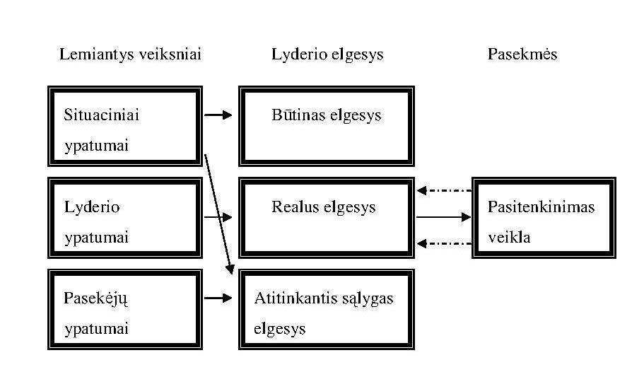
1 pav. Daugiasluoksnis sportinės lyderystės modelis (Chelladurai, 1990)
Būtinas elgesys. Situaciniai ypatumai reikalauja iš trenerio (lyderio) tam tikro elgesio. Sportininkų ir trenerių elgesys turi atitikti visuotinai priimtas normas. Didelio meistriškumo sportininkų treneris turi deramai elgtis savo ugdytinių akivaizdoje. Pavyzdžiui, treneriui netiktų eiti kartu linksmintis su savo sportininkais į naktinį klubą. Treneriai turi moraliai elgtis su kitais treneriais, žurnalistais ir žiūrovais. Komandos vadovų tikslai ir komandos kaip organizacijos kultūra taip pat turi įtakos situaciniams ypatumams.
Realus elgesys. Tai yra esamas lyderio elgesys, kuris jam būdingas. Pavyzdžiui, trenerio pagyrimai, priekaištai, rodomas dėmesys. Lyderio ypatumai (lyderio asmenybės savybės) turi didžiausią įtaką realiam lyderio elgesiui (Chelladurai, 1993; Chelladurai, Quek, 1995). Situacijos ypatumai bei ugdytinių savybės, nuostatos turi tik netiesioginę reikšmę. Didelio meistriškumo komandų tikslas yra pergalės, todėl tokių komandų treneriai visuomet labiau orientuoti į užduotį, nei į žmones (Chelladurai, Quek, 1995).
Atitinkantis sąlygas elgesys. Sporto komandos nariai gali tikėtis jiems geriausiai tinkamo lyderio elgesio. Sportininkų lūkesčiai ir nuostatos labai priklauso nuo jų lyties, meistriškumo, sportavimo stažo. Kartais sporto komandos nariai pripranta prie tam tikro trenerio elgesio ir tuomet būtent tokiam trenerio elgesiui teikia pirmenybę. Pavyzdžiui, jei futbolininkas gerai žaidžia, treneris gali sportininkui leisti pačiam nuspręsti kaip jam geriausi elgtis už aikštės ribų. Kai žaidėjai įprato prie tokio lyderio elgesio, tai tokiam elgesiui ir teikė pirmenybę, toks elgesys tapo labiausiai atitinkančiu sąlygas (Weinberg, Gould, 2011).
Tyrimai (Chelladurai, Quek, 1995). rodo, kad daugiasluoksnis sportinės lyderystės modelis yra pagrįstas ir naudingas norint suvokti lyderystės fenomeną sporte. Nors kol kas mokslininkai ištyrė modelio dalis labiau nei visumą (Chelladurai, 1993), vis dėlto tikėtina, kad naudojant pažangias matematinės statistikos technologijas, kurios tiria ryšius tarp modelio dalių, bus galima analizuoti modelį kaip visumą. Tuomet modelis bus dar labiau pagrįstas.
P. Chelladurai.(1990) sukūrė lyderystės skalę trenerių elgesiui vertinti. Skalę sudaro šios subskalės:
• Mokymas ir treniravimas: Treniravimo veiklą, kuria siekiama pagerinti sportininkų veiklos įgūdžius, techniką ir taktiką sporte.
• Demokratinis elgesys: Treniravimo elgesys, kuris leidžia didesnį sportininkų dalyvavimą priimant sprendimus, susijusius su grupės tikslais, praktikos metodais ir aršesnemsis taktikomis ir strategijomis.
• Autokratinis elgesys: Treniravimo elgesys, kuris apima nepriklausomybę sprendimų priėmimą ir pabrėžia asmeninę valdžią.
• Socialinė parama: Treniravimas apima individualią atletų gerovę, teigiamą komandos atmosferą, bei šiltus tarpusavio santykius.
• Teigiamas grįžtamasis ryšys: Treniravimas elgesys, kuris stiprina sportininką ir pagerina atlikimą.
E. Konter (2009) teigia, kad komandiniame sporto sportininkai pirmenybę teikė mokymuisi ir treniravimuisi, autokratiniui elgesiui ir teigiamui grižtamąjam ryšiui, bet mažiau demokratiškui elgesiui ir socialinei paramai, lyginant su individualiu sportu. Šie rezultatai atitnka kelio į tikslą teoriją (House, 1971).
Kuo didesnis mokymo ir treniravimo suvokimas, demokratinis elgesys, socialinė parama, teigiami atsiliepimai ir mažesnis autokratinis elgesys, tuo labiau tai veda prie didesnio sportininkų pasitenkinimo (Chelladurai, 1999).
Kalbant apie lyderystės stilius socialinės sąveikos kontekste, skiriami šie pagrindiniai lyderystės stiliai (Šilingienė, 2012): transakcinis lyderystės stilius, transformacinis lyderystės stilius, liberalusis arba “laissez – faire” stilius.
Transakcinė lyderystė – tai mainų procesas tarp lyderio ir sekėjo. Transakcinis lyderis atpažįsta specifinius sekėjo poreikius ir pasiūlo tai, kas juos patenkintų, mainais į tą, kad sekėjai vykdys tam tikras užduotis ir tikslus. Taip sekėjai gauna atlygį už atliktą darbą, lyderiai džiaugasi atlikta užduotimi ar pasiektais rezultatais. Transakcinio stiliaus lyderis nėra orientuotas į pokyčius ir nereikalauja į pokyčius orietuotos veiklos iš savo sekėjų (Lee, 2005)
Transformacinis lyderystės stilius remiasi labiau asmeninėmis lyderio savybėmis, pranašumas ir įsitikinimais nei “apsikeitimo” procesu tarp lyderio ir sekėjo. Tai tokia sąveika tarp lyderio ir sekėjo, kuri sekėją įkvepia ir paskatina atskleisti ir panaudoti visą savo potencialą (Lee 2005).
Liberalusis arba “laissez – faire” stilius yradar vienas iš lyderystės ( arba dat tiksliau – nelyderystės) stilių. Šis elgesys apibūdinimas kaip visiškai pasyvi lyderio pozicija sekėjų atžvilgiu. Tokiam lyderiui būdingas žemas įsitraukimas į bedrą veiklą su sekėju (Kouzes & Posner, 2002).
J. Kouzes ir B. Posner (2002a) sukūrė modelį apibūdintį elgesį, susijusius su transformaciniu vadovavimu: tikslo iškėlimas, įkvepianti vizija, iššukiai, leidimas kitiems veikti, padrąsinimas.
Tikslo iškėlimas reikalauja, kad lyderis paaiškintų asmenines vertybes ir suderintų elgesį su bendromis vertybėmis. Žmonės paprastai laikosi tų lyderių, kurie įrodo,stiprias vertybes ir įsitikinimus (Kouzes & Posner, 2002b). Asmuo, kuris nori būti lyderiu, turi turėti stiprias vertybes vadovauti per sprendimų priėmimo procesą. J. Kouzes ir B. Posner (2003) teigia, kad žmonės nori tikėti kažko stipresniu už save.
Antra – lyderių gebėjimas įkvėpti viziją. Tam, kad įkvėpti viziją, reikia pasitelkti kitus ir apeliuojant į bendrus siekius (Kouzes & Posner, 2003). Lyderiai įsivaizduoja norimą tikslą ir tada sukuria aiškų, įtikinamą būdą pasidalinti su komanda.
Trečia – iššūkiai. Lyderis turi ieškoti galimybių taikyti novatoriškus būdus, kad galėtų, augti ir tobulėti, bei eksperimentuoti ir rizikuoti, nuolat kurti, laimėti ir mokytis iš savo klaidų (Kouzes & Posner, 2003). Lyderiai turi nuolat ieškoti būdų, kaip geriau įrodyti savo vadovavimą (Kouzes & Posner, 2004). Novatoriški lyderiai parodo iniciatyvą ir jie skatina kitus daryti tą patį (Kouzes & Posner, 2003).
Ketvirta – leidimas ir kitiems veikti. Skatinta bendradarbiavimąs ir kurti pasitikėjimą (Kouzes & Posner, 2003). Paskatinti kitus, tai veiksmas kurį dažnai vadiname įgalinimu ar bendru sprendimu. Visi komandos nariai , turi būti įtraukti į sprendimų priėmimo procesą, nes tai daro komandą efektyvesnę ir didina komandos pasitenkinimą (Short & Greer, 2002). Pasitikėjimo klimatas yra būtina sėkmingo bendradarbiavimo tarp komandos narių. (Kouzes & Posner, 2002a). Lyderiai turi suteikti galimybę kitiems parodyti iniciatyvą ir priimti sprendimus, kurie įtakos komandą (Kouzes & Posner, 1995).
Penkta – padrąsinimas. Sportininkai turi skatinti ir remti vieni kitus, tai efektyviai kuria komandos vienybę. Bet koks žaidėjo teigiamas žodis ar veiksmas prisideda prie komandos sėkmės. Skatinimas yra motyvacija ir gali padėti pakeisti komandos tempą žaidimo metu. Žaidėjai, kurie pasitelkia šiuos penkius atvejus, turi teigiamą poveikį savo komandai varžybų metu. (Kouzes & Posner, 2002a).
Sportininkai, kurie geba suprasti komandos draugus, geba žaisti esant kulminacijai. Jie žino, kaip įkvėpti kitus sportininkus, kad šie stengtųsi labiau (Anshel, 2003). Taip, nukreipiantis komandos draugus sportininkas yra tikras lyderis, nes jis žino kada ir ką pasakyti komandos draugams (Chaw, 1999). A. Carron (2002) mano , kad sportininko darbas labai skiriasi nuo kitų profesijų. Tai sudėtinga profesija, kuri reikalauja specifinių įgųdžių. Tai yra svarbių sprendimų priėmimąs, treniravimo stiliaus pasirinkimas, sugebėjimas suformuoti įgūdžius ir strategijas, išlaikyti komandos discipliną, stengtis sukurti tinkamą motyvacinį klimatą komandoje (Chang, 2006; Murray, 2006). Priėmus treniravimo stilių treneris visuomet turi apsvarstyti emocinius poreikius ir komandos bendradarbiavimą. Daugelyje sportinių situacijų lyderis priima galutinius sprendimus. Lyderio elgesys ir komandos bendradarbiavimas yra komandos sėkmė. Komandinių sporto šakų sėkmė yra kai komandos veikimas išvien (Carron, 2002). A. Carron (2002) mano, kad glaudi komanda yra dinamiškas procesas pasireiškiantis grupės polinkiu siekti jų bendrų tikslų ir uždavinių .
Pagal M. Dupuis ir kt. (2006), tyrimai rodo jog komandoje lyderystė yra nukreipta į trenerį. Tai atrodo logiška, nes treneris yra komandos lyderis. Treneriai parengia strategijas, teikia rekomendacijas ir kryptį žaidėjams. Tačiau sportininkai taip pat gali būti lyderiais ir šie lyderiai gali atlikti lyderio vaidmenį (Loughead & Hardy, 2005). Dažnai treneriai parenka asmenį, kuris yra tarsi komandos lyderis – kapitonas. Vis dėlto tai nereiškia, kad komandos kapitonas yra visada veiksmingas lyderis (Loughead et.al., 2006).

1.2. Streso įveikimo strategijos tyrimo teorinis pagrindimas

Stresas yra vidinis patyrimas, kuris sukuria psichologinį arba fiziologinį disbalansą individui. Žmonės skirtingai suvokia stresines situacijas ir skirtingai sugeba susidoroti su stresu. Labai svarbu kiekvienam individui rasti būdų, kaip valdyti stresą efektyviai, nes nuolatinis stresas gali sukelti ligas (Verma et al., 2011). R. Lazarus (1993) teigia, kad organizmas negali atskirti fiziologinės nuo psichologinės įtampos. Vietoj to, atsiranda tiesioginis atsakas organizmui į stresą ir paruošia organizmą kovoti su potencialia pavojinga situacija. Stresas yra jausmas, patiriamas, kai asmuo mano, kad poreikiai viršija asmeninius ir socialinius išteklius asmens sugebėjimą mobilizuoti (Verma et al., 2011).
Įvykiai, kurie provokuoja stresą vadinami stresoriais. Tai nebūtinai žalinga – viskas priklauso nuo to, kaip kiekvienas tai priima (Verma et al., 2011). Pavyzdžiui, nors R. Lazarus ir S. Folkman (1984) teigia, kad įveikti stresą yra sąmoningas bandymas sumažinti arba valdyti stresą, kiti autoriai (Hardy et al., 1996) teigia, kad įveikimo strategijas galima pradėti nuo minimalaus pažinimo.
Streso įveikimas yra sudėtingas reiškinys, kuris yra sunkiai suprantamas. Pasaka J. Park (2000), žaidėjų pasirodymas priklauso nuo fizinių ir techninių įgūdžių, bei nuo psichinės būsenos. Stresas yra suvokiamas kaip daugelis psichologinių aspektų. Yra žinoma, kad žaidėjai vienodai jautrūs poveikiui į stresą (Park, 2000). M. Anshel ir kt. (2001) teigia, kad stresas yra psichologinių sutrikimų veiksnys, tokių kaip depresija, svorio problemos, sportinis perdegimas, traumos. Futbolininkai nėra išimtis, jie taip pat kenčia nuo ligų, susijusių su stresu (neramumas, irzlumas, nerimas, apetito praradimas, sutrikęs miegas, mažas atsparumas ligoms, prasti rezultatai, nuovargis, koncentracijos stoka ir atminties problemos (Kaplan, 1996; Park, 2000).
Sportuojantys paaugliai taip pat dažnai patiria stresinės situacijas. Sportininkai dažniausiai nurodo keletą pagrindinių priežasčių: susirūpinimas dėl klaidų, pasekmės, oponentai, bei oro sąlygos.(Nicholls, 2005; Nicholls, Holt, Polman, 2005; Nicholls, Holt, Polman, James, 2005). Kai stresas yra suvokiamas neigiamai arba tampa pernelyg perdėtas, sportininkai patiria fizinius ir psichologinius sutrikimus (Murphy & Archer, 1996). Būdai sumažinti stresąs dažnai apima efektyvų laiko valdymą, socialinė paramą ir tinkamą laisvalaikį (Blake & Vandiver, 1988; Mattlin et al., 1990).
Negebėjimas susidoroti su stresu gali turėti neigiamą poveikį, pvz., apatija (Lazarus, 2000), traumos (Smith, Ptacek. & Smoll,1992), sumažėjęs pasitenkinimas (Scanlan & Lewthwaite, 1984) ar pasitraukimas iš sporto (Kolt et al., 1995).
Mokslininkai teigia, kad labai svarbu sportininkams įveikti stresą ir jo pasekmėmis.(Holt & Dunn, 2004). Streso įveikimas įvardijamas kaip vidiniai ir išoriniai poreikiai (Lazarus ir Folkman, 1984). R. Lazarus (1999) skiria tokią streso kilmės schemą: problemą, emocijas, orientuotas į susidorojimą su iškilusia problema ir vengimą. Problema, orientuota susidoroti, apibūdina strategijas, nukreiptas į aplinkos valdymą (pvz., problemų sprendimas, tikslų nustatymas, ir daugiau pastangų). Jausmai orientuoti į susidorojimą – valdomos emocinės reakcijos (pvz., relaksacija). Vengimas taip pat yra kaip streso įveikimo būdas (problemos nesprendimas, nutolimas nuo esamos problemos) (Anshel, 1996; Krohne, 1993).
Streso įveikimo strategijos buvo suskirstytos į tris aukštesnio lygio funkcijas: orientacija į problemą, orientacija į emocijas, ir būdai įveikti stresą (Kowalski & Crocker, 2001). Orientacija į problemą – apima strategiją valdyti ar keisti šią problemą (pvz., planavimas, informacijos paieškos arba padidintos pastangos). Orientacija į emocijas – pvz. neigimas, relaksacija, savęs kaltinimas, vengimas (Krohne, 1993). Streso įveikimo efektyvumas yra ypač svarbus sporte, nes sportininkai turi galėti efektyviai valdyti konkurencingus veiksnių spektrą (Dugdale, et al., 2002; Gould, et al., 1999).
Į problemą orientuota strategija dar vadinama adaptyviu streso įveikimo būdu. Ji dažniausiai naudojamas tuomet, kai stresinius įvykius asmuo suvokia kaip kontroliuojamus, keičiamus. Šiuo atveju siekiama pakeisti situaciją, pašalinti stresorių ar jo išvengti, išmokstama elgtis taip, kad aplinka kuo mažiau veiktų žmogaus būseną. Į problemą orientuota strategija panaši į problemų sprendimo taktiką. Ji apima pastangas apibrėžti problemą, sukurti alternatyvius sprendimus, įvertinti skirtingų veiksmų sąnaudas ir naudą, imtis veiksmų pakeičiant tai, kas pakeičiama, ir, jei būtina, įgyti naujų įgūdžių. Į problemą orientuota strategija gali būti nukreipta į išorę – pakeisti tam tikrus aplinkos aspektus, ar į vidų – pakeisti tam tikrus vidinius aspektus, arba trečias variantas – keisti save ir aplinką. Į problemą orientuota strategija susijusi su geresniu psichologiniu prisitaikymu (Holt & Hogg, 2002).
Į emocijas orientuota strategija yra nukreipta į emocinio distreso sumažinimą, kai nėra konkrečių veiksmų, kai įvykiai vertinami kaip nekeičiami. Šios strategijos taktikos apima tokias pastangas kaip atsiribojimas, vengimas, selektyvus dėmesys, kaltinimas, nureikšminimas, socialinio palaikymo ieškojimas, emocijų išliejimas, treniravimasis ar meditavimas. Ši strategija gali pasireikšti bandymu negalvoti apie problemą išsipasakojimu kitiems, stengiantis užsimiršti miegant, nuskandinti problemas alkoholyje ar neigiamas emocijas kompensuoti valgymu (Holt & Hogg, 2002).
Paprastai paaugliai naudoja abu įveikimo būdus: į problemą nukreiptas streso įveikimas dominuoja situacijose, kuriose jie jaučiasi galintys padaryti ką nors konstruktyvaus, į emocijas nukreiptas streso įveikimo būdas dominuoja situacijose, kuriose paaugliai nesijaučia galintys ką nors pakeisti, todėl turi tą situaciją išgyventi. Įveikos būdo pasirinkimas priklauso nuo situacijos, tačiau bet kuri įveika turi atlikti abi funkcijas. Į problemos sprendimą orientuota strategija veiksmingesnė mokymosi procese ar darbe, emocinis reguliavimas – sveikatos srityje (Gaudreau, et al., (2001). Kai kurie tyrinėtojai teigia, kad dviejų streso įveikos strategijų nepakanka visai streso įveikos įvairovei apibūdinti. E. Wethington ir R. Kessler (1991) atlikti tyrimai parodė, kad stresinės situacijos metu asmuo naudoja kelias įveikos strategijas. Skirtingi autoriai P. Gaudreau et al., (2001); J. Dugdale et al., (2002) išskiria skirtingas streso įveikimo strategijas. Tačiau, kalbant apie paauglius, kartu su į problemą ir emocijas orientuota strategija, kaip savarankiška, būtų tikslinga išskirti vengimo (Parker et al., 1998) ir socialinės paramos strategijas (Amirkhan, 1994). Būtent šioms strategijoms būdingi procesai dažnai atsispindi paauglių elgesyje.
Galimas ir situacijos įvertinimas iš naujo, panašiai kaip į problemą orientuotos įveikos atveju, tačiau į emocijas orientuotos strategijos situacijos esmės nekeičia. Dauguma tyrimų atskleidžia, kad santykinai intensyvesnis į emocijas orientuotų įveikimo būdų naudojimas susijęs su nusivylimu, prastesne emocine sveikata. Šiuo atveju stengiamasi sumažinti neigiamus skausmingus išgyvenimus, kuriuos sukėlė stresorius, bandoma pagerinti savijautą, nusiraminti. Taigi, į emocijas orientuota strategija yra dažniau naudojama kai įvykių pakeisti negalima (Lazarus R.S., Folkman S., 1984).
Dažniausios streso įveikimo strategijos buvo: susitelkimas į užduotį, blokavimas. Efektyviausia streso įveikimo strategija buvo sutelkiant dėmesį į užduotį ir didinti pastangas. Streso įveikimo veiksmingumas gali būti labai skirtingas. A. Noblet ir kt. (2003) pripažino, kad profesionalūs sportininkai apskritai ignoruoja sporto stresą ir streso įveikimą. Žaidėjai įvardina pagrindinius stresorius tai: nedraugiška komanda, nerimas dėl nesėkmių, nerimas dėl traumų, teisėjų sprendimų, baimė suklysti (Noblet & Gifford, 2002; Noblet, et al., 2003).
Sportininkai, esantys profesionaliame sporte privalo susitvarkyti su stresu siekiant išlaikyti aukštą sportinio parengtumo lygį ir išlaikyti savo kaip profesionalo statusą (Lazarus, 2000). Susidorojimas su stresu yra nuolatinis procesas, kuris apima visas sąmoningus ir tyčia vykdomus bandymus valdyti poreikius (Lazarus, 1999).
Įveikti stresą – tai reiškia spręsti problemą arba išvengti jos ir imtis priemonių, kad ji vėl neiškiltų. Mokslinėje literatūroje (Myers, 2000; Dale, 2000) nurodoma, kad stresas kyla tada, kai sportininkai nėra tikri, jog jiems pavyks padaryti tai, ko iš jų tikimasi, ir kai šios veiklos rezultatas jiems yra reikšmingas. Būtent tada, labai daug kas priklauso nuo trenerio. Todėl galima teigti, kad yra du elementai, kuriuos aplinkoje galima keisti – tai mažinti netikrumą ir svarbą (Martens, 1999; Myers, 2000; Dale, 2000; Crocker, 1992).
Netikrumą mažina šie veiksniai: likus pakankamai laiko iki varžybų, futbolininkams pranešamas, startinė sudetis; pasirūpinti, kad sportininkai žinotų, ko iš jų tikimasi, kokios jų stipriosios pusės ir kur jie dar turėtų pasistengti; sportininkui, turi būti aiškiai pasakoma, kokios jo užduotis rungtyniu metu, tam naudojant gerus konfrontacijos įgūdžius; treneriai turi būti nuoseklūs savo žodžiais ir darbais. Treneris neprivalo elgtis visiškai vienodai su visais sportininkais, tačiau panašiose situacijose jūsų elgesys turėtų būti pastovus ir tūrėtų derėti su jūsų filosofija. Būtina aptarti su sportininkais objektyvią fizinių traumų riziką sporte, taip pat kaip būtų galima sumažinti traumų riziką - treniruotėmis, saugumo priemonėmis, įranga, tobulinant sportininkų įgūdžius (Martens, 1999; Dale, 2000; Dale & Wrisberg, 1996)
R. Martens (1999) teigia, kad tam tikras netikrumas yra neatsiejama sporto dalis. Juk būtent dėl netikrumo varžybų rezultatu sportas jaudina ir tampa įdomus. Neįmanoma ir nereikia šalinti šio netikrumo, nes sportininkai turi mokytis ir ugdyti savo psichologines savybes, kurios padėtų su juo susidoroti. Turi būti siekiama pašalintiti niekam nenaudingą netikrumą, kuris žąlingai veikia kai kuriuos sportininkus (Martens, 1999).
Neatsiejama nuo sporto, dar viena streso sukėlimo priežastis – svarba. Sportininkui didelę reikšmę turi varžybų rezultatas. Per stiprus atsakingumo jausmas sukelia per didelę baimę dėl galimo pralaimėjimo ir slegia sportininką varžybų metu, kliudydamas jam susikaupti, kai reikia priimti technikos ir taktikos sprendimus (Malinauskas, 2010).
Yra daugybė aplinkos veiksnių, potencialiai didinančių netikrumą ir reikšmingumą, kurių realiai sportininkai negali kontroliuoti. Todėl šis streso mažinimo būdas yra gana ribotas. Pastebėjęs, kad sportininkas jaučia didelį stresą, treneris turi pabandyt pakeisti jo aplinką, kad būtų sumažintas netikrumas ir rezultato reikšmingumas (Martens, 1999). Reikia suprasti, kad stresinė būklė nesibaigia pašalinus dirgiklį. Šią būklę nulemia sportininko pasirinktas gyvenimo būdas, jo mitybos įpročiai, psichikos stabilumas, įvairios ligos, darbo pobūdis, šeimos narių tarpusavio santykiai ir kt. Kai žmogus nebegali padėti pats sau, stresas gali tapti asmenybę žlugdančiu veiksniu (Jankauskas, Pajarskienė, 1997).
Didžiulę reikšmę turi ir sportininko emocinis patyrimas. Sportininkas „matęs ir šalto, ir šilto”, yra labiau atsparus laikinoms nesėkmėms, mažiau emociniu atžvilgiu pažeidžiamas (Malinauskas, 2010). Vienas iš streso įveikimo būdų – somatiniai streso įveikimo metodai. Somatinio streso požymiai yra pagreitėjęs pulsas, patankėjęs kvėpavimas ir aukštesnis kraujo spaudimas. Somatiniai streso įveikimo būdai gali būti gana naudingi stengiantis sukurti būseną, reikalingą valdyti kongnityviniam stresui. Kitais atvejais fizinė reakcija naudojama kartu su kognityviaisiais streso įveikimo būdais. Tačiau svarbu nepamiršti, kad somatiniai streso įveikimo būdai yra tik kognityviojo streso įveikimo įžanga. Veiksmingiausi streso įveikimo būdai tiesiogiai veikia jo priežastį (Malinauskas, 2010).
Somatiniam stresui įveikti naudingi šie metodai: relaksacija kuriant vaizdinius, relaksacija pateikiant instrukcijas sau, progresuojančios relaksacijos metodas, autogeninė treniruotė, relaksacija biologiniu grįžtamuoju ryšiu (Malinauskas, 2010).
Relaksacija kuriant vaizdinius – tai metodas, kai sportininkas mintyse sukuria tokią vietą, kurioje jaučiasi atsipalaidavęs. Šio relaksacijos metodo privalumas, kad šiuo būdu laikinai pasitraukia iš įtampą keliančios situacijos ir galite atgauti šaltakraujiškumą (Malinauskas, 2010).
Relaksacija pateikiant instrukcijas sau remiasi individo gebėjimu savitaiga atpalaiduoti raumenų įtampą. Atsipalaiduojantieji išmoksta praleisti ankstyvąsias progresuojančias relaksacijos fazes ir tiesiogiai pereiti prie įsakymo sau atsipalaiduoti, susitelkdami ties atsipalaidavimo pojūčiu kūne ir pašalindami įtampą ( Bump, 2000).
Progresuojančios relaksacijos metodas – tai metodas, kai išmokstama pajusti raumenų itampą ir tos įtampos nusikratyti. Pirmiausia sportininkas mokomas įtempti ir visiškai atsipalaiduoti šešiolika raumenu grupių. Vėliau išmokstama jungti raumenu grupes ir atsipalaiduojama per keletą sekundžių. Metodas įvaldomas per šešias savaites, jei treniruojamasi tris kartus per savaitę ( Bump, 2000).
Autogeninė treniruotė – relaksacijos metodas, kai tikslingais vaizdiniais ir savitaiga daromas poveikis vidaus organams, visiškai atsipalaiduojama( Psichologijos žodynas, 1993). Šio metodo esmę sudaro tai, kad sportininkas, negalėdamas paveikti savo emocinės būsenos tiesioginiu būdu, išmoksta žodžiu pašalinti nervinę įtampą, nusiraminti aplinkiniu keliu, atpalaiduodamas griaučių raumenis, sukeldamas sunkumo, šilumos, ramybės, poilsio vaizdinius, reguliuodamas kvėpavimą (Malinauskas, 2010). Autogeninė trenituotė padeda ne tik pašalinti ar sumažinti psichinę įtampą, nemalonias emocines būsenas prieš startą, bet ir gerai pailsėti po sunkių pratybų, tai pat kovoti su nemiega (Malinauskas, 2010).
Relaksacija biologiniu grįžtamuoju ryšiu – savo kūno įtampos reguliavimo metodas, kai sportininkui parodomas jo biologinės reakcijos (Blumenstein, Bar-Eli, Tenebaum, 2002). Pagrindinė biologinio grįžtamojo ryšio idėja – diagnozuoti esamą būklę, sensibilizuoti žmogaus jautrumą ir išmokyti jį vadyti savo fiziologinius vyksmus (Žemaitytė, 2007).
Norint įveikti labai stiprų sportininko stresą, gali būti taikomas dar vienas streso įveikimo būdas, vadinamas streso valdymo trenituotė (Malinauskas, 2010). Streso valdymo treniruotė – tai programa stresui įveikti, ji padeda sportininkams įveikti stiprų stresą ir atsipalaiduoti (Smith, 1980). Šios programos metu išmokstama stresą įveikti tiek, kiek leidžia individualios sportininko asmenybės savybės ir reakcijų į streso sukelėjus ypatumai. Po streso valdymo treniruotės sportininkai tampa patys pajėgūs atpažinti įvykius ir situacijas, kurios sukelia stiprų stresą, išmoksta naujų strategijų, kurios labiau padeda tą stresą įveikti (Malinauskas, 2010). Programą sudaro penkios pakopos: pradinis įvertinimas, informacijos apie stresą suteikimas, streso įveikimo įgūdžių įgijimas, streso įveikimo įgūdžių kartojimas, baigiamasis įvertinimas (Malinauskas, 2010).
Pirmoji R. Smith(1980) programos fazė – pradinis įvertinimas. Tai streso valdymo treniruotės dalis, kurios metu sporto psichologas ir sportininkas aptaria sportininko reakciją į stresą sukeliančius įvykius, siekiant atskleisti, kokios situacijos sportininkui sukelia patį didžiausią stresą. Remdamiesi diskusija, vykstančia šioje fazėje, psichologas ir sportininkas sudaro individualią streso valdymo treniruotės programą, atitinkančią specifinius sportininiko poreikius ir interesus (Malinauskas, 2010).
Antroji fazė – informacijos apie stresą suteikimas. Šioje fazėje sportininkas supažindinimas su streso reiškinio ypatumais, jam paaiškinamos galimos reakcijos į stresorius. Sportininkui suteikiama žinių apie skirtingas streso formas. Apie fiziologines organizmo reakcijas stresinėmis situacijomis (Malinauskas, 2010).
Trečioji fazė – streso įveikimo įgūdžių įgijimas. Įgūdžių įgijimo fazė, skirta sportininko rengimui, kad jis galėtų įveikti arba bent sumažinti stresą. Didžiausias dėmesys į dvi skirtingas streso iveikimo strategijas: į raumenų relaksaciją ir pozityvią savitaigą (Malinauskas, 2010).
Ketvirtoji fazė – streso įveikimo įgūdžių kartojimas . Šioje fazėje sportininkai praktiškai taiko raumenų relaksaciją ir pozityvios savitaigos įgūdžių. Sporto psichologas dirbtinai sukelia stresą sportininkui. Kilus stresui, sportininkas turi taikyti stresi įveikimo įgūdžius, kuriuos yra įvaldęs. Taip sportininkas išmoksta veiksmingai įveikti stiprų stresą (Malinauskas, 2010).
Paskutinė fazė – baigiamasis įvertinimas. Jos metu analizuojamas programos veiksmingumas, Ypač svarbu įvertinti streso valdymo programos poveikį praėjus tam tikram laikotarpiui. Programos įvertinimas sportininkui ir sporto psichologui gali suteikti daugybę svarbių žinių apie jos veiksmingumą. Sporto psichologo įvertinimas gali būti naudojamas atskiroms programos dalims įvertinti. Tai sporto psichologus leis tam tikras dalis praleisti ar pakeisti (Malinauskas, 2010).
Sportininkai gali pasitelkti įvairias streso įveikos strategijas.
Viena iš streso įveikimo strategijų – tai į problemos sprendimą orientuota streso įveikos strategija. Į problemos sprendimą orientuota streso įveikos strategija apima iškilusios problemos analizę, sprendimo paiešką, sprendimo įgyvendinimo planavimą ir žinių, kurios galėtų padėti spręsti iškilusią problemą, kaupimą (Grakauskas, Valickas, 2006).
Emocinės iškrovos (kaltinimo) strategijos apima bandymus įveikti stresinę situaciją ieškant kaltųjų ir išliejant susikaupusias neigiamas emocijas. Išsiaiškinus, kad ne pats esi kaltas dėl susidariusios situacijos, galima „išsikrauti“ ant aplinkinių, kaltinti likimą, o priešingu atveju paauglys gali kaltinti ir pats save (Grakauskas, Valickas, 2006).
Dar viena streso įveikimo strategija – socialinė parama. Su socialine parama susijusios streso įveikimo strategijos dažniausiai pasireiškia per pagalbos ieškojimą bendraujant su kitais žmonėmis, tai gali būti šeima, artimieji, draugai, mokytojai, ar netgi visai nepažįstami žmonės (Grakauskas, Valickas, 2006).
Sportininkams įveikiant stresinę situaciją gali būti naudojamos psichologinio vengimo strategijos, kaip įvairūs dėmesio nukreipimo būdai, stengiamasi užsiimti kitais dalykais, kad negalvoti, apie patirta stresą sukėlusį įvykį, arba panaudojama teigiama situacijos interpretacija (Valickas, Grakauskas, 2006).
Paaugliai, kaip ir visi kiti individai, skirtingai reaguoja į stresą ir kaip jis įveikia stresines situacijas priklauso nuo keleto dalykų: asmenybės savybių, nuo to, kaip jis supranta situaciją ir nuo jo turimų išteklių. Fizinių (sveikatos, ištvermės), materialinių, psichologinių (teigiamų nuostatų), socialinių (socialinės paramos, kompetencijos) ir nuo gebėjimo visu tuo pasinaudoti (Lazarus, Folkman, 1984). Nesugebėjimas išreikšti savo jausmų ir emocijų, taip pat labai svarbus asmenybės bruoţas. Kadangi streso įveikimas, pasak R Lazarus ir S. Folkman (1984), priklauso ir nuo individualių asmenybės savybių, tai tikėtina, kad aleksitimiškos asmenybės bruožai (asmenybė, kuri viską siekia atlikti kuo geriau ir dėl to jaučia įtampą) taip pat gali vaidinti svarbų vaidmenį streso įveikos procese.
Apžvelgtos literatūros analizė atskleidė, kad nors daug tyrimų buvo atlikta dėl streso, vis dar mažai žinoma apie streso įveikimą futbolininkams (Gould et al, 1993;. Giacobbi & Weinberg, 2000). Šiuo metu jaučiama stoka mokslinių tyrimų, susijusių su komandiniu sportu, mažai žinoma apie tai, kaip komandinio sporto aplinka turi įtakos žaidėjų sampratai apie stresą ir jo įveiką (Gould et al, 1993.;Giacobbi & Weinberg, 2000; Park, 2000; Anshel et al, 2001; Holt & Hogg, 2002).
Nėra labai daug duomenų apie streso įveikimą ir įveikimo strategijas paauglystėje, nes yra atlikti tik keli tyrimai (Compas et al., 2001). Dauguma streso įveikimo tyrimų buvo nukreipti į suaugusiųjų sportą (Nicholls & Polman, 2007). Tai šiek stebina, nes paauglystė ypač svarbus laikotarpis, susijęs su sportinių įgūdžių įgijimu (Seiffe-Krenke, 2006). Paauglystė laikoma laiku, kai sportininkai gali tapti lyderiais savo pasirinktame sporte (Cote & Hay, 2002).
Sportininkai gali susidoroti su daugybe stresorių per savo karjerą (Gould, Eklund, and Jackson, 1993). A. Nicholls ir kt. (2005) nustatė, kad keturi stresoriai (fizinė klaida, psichikos klaida, oponentai žaidžia geriau, ir oras) sudaro daugiau kaip 75 proc. visų stresorių. Nepaisant savo potencialo iš taikomosios perspektyvos, streso įveikimo efektyvumas sporte nebuvo plačiai išnagrinėtas (Nicholls, Holt, Polman, 2005; Ntoumanis & Biddle, 1998), nes galbūt jis yra vienas iš sunkiausiai tiriamų klausimų (Lazarus, 2000; Somerfield & McCrae, 2000).
1.3. Sportininkų laimėjimų tikslų siekimo tyrimo teorinis pagrindimas

Didžiajame sporte labai reikšminga laimėjimų arba sėkmės motyvacija (Myers, 2000). Laimėjimų motyvacija – tai žmogaus poreikis patirti sėkmę įvairioje veikloje, ypač lenktyniaujant (Psichologijos žodynas, 1993).
Per pastarąjį dešimtmetį mokslininkai ir sporto specialistai pradėjo aiškintis jaunimo sporto dalyvavimo motyvus, tai tapo labai svarbus klausimas. P. Unierzyski (2003) teigia, kad pagal kompetencija motyvacijos teoriją, kompetencijos suvokimas susijęs su sėkmingu pasirodymu, kuris lemia motyvaciją toliau dalyvauti. Kitaip tariant, asmenys, kurie suvokia save kaip kompetentingą sportininką yra labiau linkę tęsti savo dalyvavimą, o tie, kurie turi mažai fizinės kompetencijos, greičiausiai, bus linkę nutraukti sporto dalyvavimą.
R. Ryckman ir J. Hamel (1993) teigė , kad didesnis laimėjimų tikslų analizavimas prisidėti prie sportininkų asmeninio tobulėjimo. Laimėjimų motyvacija, tai asmens veiklos rezultatai susiję su tobulumo standartais ir nesėkmių vengimu. Laimėjimų motyvacijai yra svarbi vidinė motyvacija (Deci & Ryan, 1991). Asmenys turintys vidinę motyvaciją treniruojasi ir laimėjimas jiems suteikia pasitenkinimą. Asmenys turintys išorinę motyvaciją laimėjimu laiko prizą ar bausmės išvengimą (Steinberg, 2007). Sportininkai nustato tikslus siekdami laimėjimų (Dweck & Leggett, 1988). Laimėjimų tikslų orientavimas rodo aiškų individo polinkį, siekiant nustatyti jo tikslus ir sudaryti planus (Malouff et al., 1990).
Šita motyvacija, tai yra viena iš veiklos motyvacijos šakų, susijusi su individo poreikiu siekti laimėjimų ir vengti nesėkmių. Laimėjimų motyvacija orientuota asmenybę siekti užduoties sėkmingo sprendimo. Svarbus laimėjimų motyvacijos ypatumas yra tas, kad ji tiesiogiai veikia sportinį rezultatą. Nurodoma, kad sportininko laimėjimų motyvacija priklauso nuo jo vidinių santykių su tikslu, kurio jis siekia. Antai sportininkas, turintis gerai išvystytą laimėjimų poreikį, nepraleis progos pasiekti gerą sportinį rezultatą net tada, kai išorinės sąlygos nepalankios arba būdamas nelabai geros sportinės formos (Malinauskas, 2010).
Poreikio laimėti teorijoje – viena iš labiausiai paplitusių laimėjimo motyvacijos teorijų. Šios teorijos pagrindą sudaro penki komponentai: asmenybės veiksniai, situaciniai veiksniai, kylančios tendencijos, emocinės reakcijos, laimėjimų sąlygotas elgesys (Malinauskas, 2010). Asmenybės veiksniai yra labai svarbūs atliekant bet kokia veiklą ir jie pasireiškia tam tikrais motyvais. Poreikio laimėti teorijos požiūriu, kiekvienas asmuo turi du pagrindinius laimėjimų motyvus: siekti laimėjimų ir vengti nesėkmių. Teigiama, kad laimėjimų siekimo motyvas – tai gebėjimas pajusti pasididžiavimo ar pasitenkinimo jausmą savo laimėjimais, o nesėkmės vengimo motyvas yra gebėjimas pajusti gėdą arba pažeminimą kaip pralaimėjimų padarinius. Sportininko sėkmingą veiklai įtakos gali turėti aukštas laimėjimų motyvacijos lygis ir žemas motyvacijos lygis išvengti nesėkmės. Toks sportininkas gerai įvertina savo gebėjimus, pastangas, todėl nekyla mintys apie nesėkmę. Tyrimais nustatyta, kad stiprus siekis laimėti yra susijęs su tendencija baigti nutrauktą veiklą. Asmeniui turinčiam tvirtą orientaciją į sėkmę būdingos stiprios pastangos atnaujinti arba pratęsti pagrindinę savo veiklą. Orientacija į sėkmę padeda siekti tikslo, net jeigu tai trunka ilgai ir veikla dažnai pertraukiama (Weiss, Chaumeton, 1992). Tačiau kartais, nesėkminga veikla parodo žemą sėkmės motyvacijos lygį ir aukštą motyvacijos išvengti nesėkmės lygį. Tokie sportininkai dažnai galvoja tik apie savo nesėkmę (Horn, 1992).

Motyvuotas siekti sėkmės

Motyvuotas išvengti nesėkmės

Sėkmės tikimybė

Sėkmės vertė
Laimėjimų metodas
Nesėkmės vengimas
Didžiavimasis sėkme
Gėda dėl nelaimėjimų
Sėkmingos situacijos siekimas
Veiklos pagerinimas
Laimėjimų situacijos vengimas
Rizikos vengimas
Blogas atlikimas
Asmenybės veiksniai
Situaciniai veiksniai
Kylančios tendencijos
Emocinės reakcijos
Sėkmingas
elgesys
X
=
=

2 pav. Poreikio laimėti teorija (Weinberg, Gould, 2011)

Taigi svarbiausi asmenybės veiksniai – du motyvai (siekti sėkmės ir išvengti nesėkmės). Vadinasi, kai kurie asmenys turi motyvų siekti sėkmės, o kiti turi motyvų vengti nesėkmės. Situaciniai veiksniai – sėkmės tikimybė ir sėkmės vertės skatinimas. Sakykime, kad I_{s}=1-P_{s}, čia P_{s} – sėkmės tikimybė, I_{s} – sėkmės vertė. Sportininko poreikis laimėti (siekti sėkmės) apskaičiuojamas taip (Malinauskas, 2010).:

n_{Ach} = (M_{s} – M_{iš}) × (P_{s} × I_{s}) + M_{ext,}

čia n_{Ach} - poreikis laimėti,
M_{s} – sėkmės motyvacija (1-10 skalėje),
M_{iš} – motyvacija išvengti nesėkmės (10 balų skalėje),
M_{ext} – pašaliniai veiksniai.

Kai P_{s} didėja, I_{s} mažėja. Pavyzdžiui, jei badmintono žaidėjas esantis 50 vietoje pasaulyje, turi žaisti su pirmoje vietoje esančiu žaidėju, jo sėkmės tikimybė maža, tarkim, P_{s} = 0,2, o I_{s} (sėkmės vertė) tuomet būtų 1 – 0,2 = 0,8. pažiūrėjus į formulę, galima įsitikinti, kad didžiausias poreikis laimėti yra, kai P_{s} = I_{s} = 0,5. Išoriniai veiksniai – taip pat labai svarbus komponentas, nes sportininkai kartais patenka į labai sudėtingas varžybines situacijas dėl jiems siūlomų atlygių už sėkmę (Malinauskas, 2010).
Tyrimai parodė, kad nuolatinė sėkmė didelio poreikio sportininkams atsibosta, o mažo poreikio laimėti sportininkams – skatina motyvaciją. Didelio poreikio laimėti sportininkus teigiamai veikia informacija apie varžovus, o mažo – atvirkščiai (Epstein & Harackiewicz, 1992).
Ši teorija parodo, kad sportininko elgesį gali įtakoti jo sugebėjimas kombinuoti abu motyvus. Ištyrus įvairių sporto šakų 520 atstovus, nustatyta, kad sportininkai, kuriems būdinga motyvacija išvengti nesėkmės, pasižymėjo padidėjusiu nerimu, mažesniu veiklos stabilumu ir produktyvumu, ir atvirkščiai, sportininkų, kurie pasižymėjo siekimo laimėti motyvu, nerimo lygis buvo žemas, veikla stabili ir produktyvi (Weinberg & Gould, 1995).
Laimėjimų tiksluose yra du tikslai: užduočių ir ego tikslų orientavimas. Asmenys turintys aukštą užduočių orientaciją siekia pagerinti meistriškumą ir nuolat tobulinasi, užsibrėžia asmeninius kriterijus, bei jų įvykdymo galimybes ( Kapikiran, 2012).
Asmenys turintys aukštą ego orientaciją užsiima tam tikra veikla, kad ją atliktu geriau nei kiti ir įrodytų geresnį gebėjimą (Nicholls, 1989).
Adekvačiai save vertinantys, orientuoti į savęs aukštinimą asmenys, linkę rizikuoti, kad pagerintų savo įvaizdį ir mažiau rūpinasi galimomis nesėkmėmis. Neadekvačiai save vertinantys asmenys, priešingai, yra linkę išsaugoti savo įvaizdį. Jie stengiasi sumažinti savo tikrus ir tariamus trūkumus ar paslėpti silpnąsias vietas. Taigi šių tyrimų rezultatai akivaizdžiai parodo, kad yra glaudus tarpusavio ryšys tarp motyvacijos nuostatų ir asmenybės savybių (pavyzdžiui, nerimo) (Malinauskas, 2010).
Tačiau kita vertus, tyrimai parodė, kad subjektyvus (paties sportininko) laimėjimų vertinimas labiau padidina vidinę motyvaciją, negu objektyvus laimėjimų vertinimas (McAuley et al., 2001). Antai laimėjimų vertinimas gali būti didesnis, jei sportininkas nugali didelio meistriškumo varžovą, nei pradedantį sportininką.
Taip pat šios teorijos šalininkai tvirtina, kad tiek gerus, tiek prastus rezultatus turintys sportininkai nori patirti pasididžiavimą ir išvengti gėdos, bet savo asmeninių savybių skirtingai elgiasi situacijose, kuriose jie patiria tą garbę ar gėdą. Sportininkai, kurie turi stipriai išreikštą motyvacija laimėti, daugiau orientuojasi į garbę ir, atvirkščiai, kurių motyvacija laimėti neryški yra labiau linkę orientuotis į gėdą ir su ja susijusius išgyvenimus (Weinberg & Gould, 2011).
Sportininkų, skirtingai motyvuotų į sėkmę ir nesėkmę, užduočių ir varžovų pasirinkimo dinamikos ypatumai ir toliau lieka motyvacijos laimėti tyrėjų dėmesio centre (Malinauskas, 2010).
Atribucijos teorija. Atribucija – kito žmogaus psichinių savybių ir elgesio priežasčių aiškinimas ir interpretavimas (Psichologijos žodynas, 1993). Atribucijos teorija paaiškina, kaip žmonės paaiškina savo sėkmes ir nesėkmes (3 pav.).
3 pav. Atribucijos teorija (Weinberg & Gould, 2011)

Atsakomybės priskyrimas išorinėms jėgoms arba savo sugebėjimams psichologijoje įvardijamas kontrolės lokusu. Polinkis atsakomybę priskirti išorinėms jėgoms vadinamas eksternaliu, arba išoriniu, kontrolės lokusu, o – savo paties gebėjimams internaliu, arba vidinius, kontrolės fokusu. Tyrimai (Martens, 1999) parodė, kad internalai sėkmę vertina priklausomai nuo užduoties sunkumo, savo veiklos rezultatus dažniau sieja su pastangomis, o ne su likimu ar atsitiktinumu. Tyrimais įrodyta, kad žmonės, kuriems yra būdingas vidinis kontrolės lokusas, yra savimi pasitikintys, nuosekliai ir atkakliai siekiantys tikslo. Žmonės, turintys polinkį į išorinį kontrolės fokusą, nepasitiki savo gebėjimais, atideda savo ketinimus neapibrėžtam laikui (Psichologijos žodynas, 1993).
Didelio meistriškumo sportininkai, tikėdamiesi sėkmės ar nesėkmės, taip pat pasitelkia atribucijas. Pavyzdžiui, sportininkas, priskyręs savo sportinės veiklos sėkmę stabilioms priežastims (pavyzdžiui, pastangoms), tikisi, kad sėkmė jį lydės ir toliau, o jo motyvai bus tvirtesni. Sportininkas, savo sėkmę siejantis su atsitiktinumu (pavyzdžiui, su teisėjų veikla), nelauks sėkmės pasikartojimo, jo motyvacija ir pasitikėjimas savimi nepadidės (Malinauskas, 2010).
Daugelis sportininkų pabrėžia meilę savo sporto šakai, jie jaučia intensyvius pojūčius kai jie vykdo savo veiklą. Be akivaizdaus emocinio pasitenkinimo, vidinės motyvacijos, atletui yra svarbu įrodyti, jog jis yra svarbus veiksnys komandoje (Vallerand & Rousseau, 2001).
Siekdami sportininkų internalumo, treneriai turėtų sportininkams padėti patirti situacijas, kuriose jų pačių veiksmai sukeltų norimus padarinius, taip pat padėti užsibrėžti sportininkams realius tikslus ir prisiimti atsakomybę už savo veiksmus (Martens, 1999).
Tikslų laimėti teorija. Laimėjimų motyvacija dar gali būti nagrinėjama tikslų laimėti požiūriu. Vienas pirmųjų šią problemą pradėjo gvildenti J. Nicholls (1989). Remdamasis savo tyrimais, jis priėjo prie išvados, kad laimėjimų motyvacija padeda įsitraukti į veiklą. Asmuo gali būti orientuotas į vieną iš trijų tikslų: gebėjimus, užduotį ir socialinį pritarimą. Orientuoti į gebėjimus individai stengiasi rodyti didesnį meistriškumą nei kiti ir socialinis palyginimas yra pagrindinis informacijos apie savo individualybę šaltinis. Asmenys, orientuoti į užduotį, pasirenka meistriškumo orientaciją ir įvertina savo sugebėjimus ne pagal kitų meistriškumą, o pagal ankstesnius savo pasiektus rezultatus. Galiausiai sportininkai, orientuoti į socialinį pritarimą, veikia norėdami gauti pozityvią grįžtamąją informaciją iš reikšmingų kitų.
R. Vealey ir J. Campbell (1988) patikslina tikslų laimėti teoriją ir išskiria du kintamuosius: orientaciją į užduotį (užduoties tikslus), kai individas pasirenka įgūdžių tobulinimo ir kompetencijos augimo tikslą, čia individualus meistriškumo lygmuo, vertinamas palyginus su tuo, ką žmogus mokėjo ir galėjo padaryti anksčiau, taip vertinamas ir užduoties sunkumo laipsnis; ir orientaciją į save (asmenybės tikslus), kai asmuo kelia tikslą įrodyti savo kompetenciją, palyginti savo lygį su kitų asmenų lygiu.
D. Gill ir kt. (1983) sudarė laimėjimų motyvacinį klaisimyną, kad padėtų išstudijuoti sportininkų motyvaciją. Tai padėjo nustatyti pagrindinę sportininkų motyvaciją, tokią kaip geresnis fizinis parengtumas, laimėjimai, naujų įgūdžių formavimas.

TIKSLAI LAIMĖTI
1. Tikslai orientuoti į rezultatą
2. Tikslai orientuoti į meistriškumą
TURIMI GEBĖJIMAI
1. Dideli turimi gebėjimai ir pasitikėjimas savimi
2. Menki turimi gebėjimai ir pasitikėjimas savimi

SĖKMINGAS ELGESYS
Veikla
Pastangos
Atkaklumas
Užduoties pasirinkimas
Realios užduotys ir varžovai*
Nerealios užduotys ir varžovai*

3 pav. Trys pagrindiniai sportinės veiklos sėkmės veiksniai tikslų laimėti požiūriu (Weinberg, Gould, 2011)

Vėlesniuose darbuose (Duda et al., 1992; Brunell, 1999) dažniausiai buvo vartojami šie tikslų laimėti įvardijimai – meistriškumo tikslai (mastery goals) (sutapatinama su orientacija į užduotį), kai asmuo susirūpinęs kompetencijos padidinimu, ieško sunkių užduočių ir rezultato tikslai (performance goals) (sutapatinami su orientacija į save), kai individui labiau rūpi, kaip aplinkiniai vertina jo kompetenciją, jam yra svarbu atlikti užduotį ir drauge patvirtinti savo būseną. Stebėdami tiriamųjų, turinčių skirtingus tikslus laimėti, elgesį, tyrėjai (Duda et al., 1992; Brunell, 1999) priėjo prie išvados, kad su meistriškumo tikslais susijęs ryžtingas elgesys, meistriškumas, o su rezultato tikslais – bejėgiškumas. Pagal tikslų laimėti teoriją, trys veiksniai (3 pav.) nulemia asmenybės motyvaciją: tikslai laimėti, esami gebėjimai ir sėkmingas elgesys (Nicholls, 1989).
K. Klint ir M. Weiss (1987) nustatė, kad geresnio atletinio parengtumo sportininkai yra labiau motyvuoti į laimėjimus nei prastesnio atletinio parengtumo . R. Ryckman ir J. Hamel (1993) taip pat gavo, panašias išvadas jaunųjų sportininkų komandinių sporto šakų žaidimuose.
Norint suprasti sportininko motyvaciją, pirma reikia išsiaiškinti, ką jam reiškia sėkmė ir nesėkmė. Ir geriausia tai padaryti – sužinoti sportininkų tikslus laimėti ir kaip jie sąveikauja su jo turimais gebėjimais. Antai vienas sportininkas dalyvauja varžybose, nes nori laimėti prizus ir būti geresnės fizinės formos nei kitas. Jis orientuotas į savo galutinį tikslą (t. y. į rezultatą), kai stengiamasi lyginti save su kitais ir juos nugalėti. Toks sportininkas džiaugiasi laimėjęs, bet labai išgyvena pralaimėjęs. Kitas sportininkas taip pat mėgsta laimėti, tačiau galbūt jis sportu užsiiminėja siekdamas pagerinti savo sportinę formą. Jis pasirenka orientuotą į užduotį tikslą (tikslas orientuotas į meistriškumą): dėmesys kreipiamas į buvusios veiklos pagerinimą. Šiam sportininkui savo gebėjimų palyginimas su kitų sugebėjimais ne esminis dalykas (Goudas et al., 1994).
C. Emine ir kt. (2009) atliko tyrimą su jaunimo futbolo žaidėjais. Jie tyrė dalyvavimo motyvus, susijusius su jų gebėjimų lygiais. Analizė atskleidė didelius laimėjimų skirtumus tarp aukštesnio ir žemesnio sportininkų lygių. Buvo nustatyta, kad žemesnio lygio sportininkai labiau vertina tobulinimo įgūdžius nei laimėjimus.
Sporto psichologai (Goudas et al., 1994) teigia, kad orientacija į meistriškumo tikslus daug dažniau nei orientacija į rezultato tikslus gali paskatinti atsiduoti įtemptam darbui, atkaklumą nelaimėjimų atveju ir geriausią pasirodymą. Ši teorija gali apsaugoti asmenybę nuo nusivylimų, frustracijų ir motyvacijos sumažėjimo, kai kitų veikla geresnė (to dažniausiai ir negalime valdyti). Sportininkai, sutelkiantys dėmesį į savo veiklą, pasižymi didesniu savęs valdymu, turi tvirtesnę motyvaciją ir atkaklesni, susidūrę su nesėkmėmis. Asmenys orientuoti į rezultato tikslus, mažiau pasitiki savimi. Jiems imponuoja sėkmė, kai ji lyginama su kitų, bet ji neturi tokiam sportininkui vertės, jei nėra lyginama su aplinkinių rezultatais (Duda et al., 1992). Štai kodėl jie linkę mažinti pastangas, nustoja stengtis arba ieško pasiteisinimų.
Šiuo metu tikslų laimėti teorijos šalininkai tvirtina, kad motyvavimo veiksmingumą (t. y. tikslų pasirinkimą) sąlygoja motyvacijos klimatas. Jie įvardija, kad gali būti orientacijos į rezultatą arba orientacijos į meistriškumą motyvacinis klimatas ir šis, tyrimų duomenimis, yra palankiausias motyvacijai laimėti sudaryti (Cury et al., 1996).

- TYRIMO METODIKA IR ORGANIZAVIMAS

Tyrimo objektas – futbolininkų jaunučių ir jaunių lyderystės, streso įveikimo strategijų ir laimėjimo tikslų siekimo ypatumai
Tyrimo metodai:
- Literatūros šaltinių analizė.
- Apklausos metodai: P. Northouse (2012) Lyderystės klausimynas (1 priedas). J. Lipman-Bluemen (1987) laimėjimo tikslų siekimo stilių klausimynas (2 priedas). S. Hobfoll ir kt. (1998) streso įveikimo klausimynas (3 priedas).
- Statistinė analizė (Cronbach alfa koeficiento skaičiavimas, Stjudento t kriterijus).

Literatūros šaltinių analizė. Literatūros šaltinių analizė buvo taikoma siekiant atskleisti – futbolininkų jaunučių ir jaunių lyderystės, streso įveikimo strategijų ir laimėjimo tikslų siekimo ypatumai

Apklausos metodai
ASI metodika (Laimėjimų tikslų siekimo stilių klausimynas). Sportininko laimėjimo tikslų siekimo stilius išaiškinti galime, pasitelkę ASI metodiką – laimėjimo tikslų siekimo stilių klausimyną, kurią sukūrė J. Lipman-Bluemen (1987). Klausimynas sudarytas iš 45 klausimų. Tiriamieji turėjo pažymėti lygį skalėje nuo 1(niekada) iki 7 (visada) taškų, atsižvelgiant į individą.
ASI metodika laimėjimų tikslų siekimo stilių klausimynas suskirstytas į tris skales (atitinkančias stilių grupes – tiesioginius, instrumentininius ir santykinius stilius). Kiekvienoje grupėje yra po tris stilius, kurie nustatomi trimis subskalėmis (Lipman-Blumen 1987). ASI metodikoje kiekvieną subskalę 5 teiginiai (2 lentelė). Daugiau negu 25 metus buvo tyrinėjama laimėjimo tikslų siekimo metodika, dalyvaujant daugiau negu 40 000 dalyvių (Lipman-Blumen 1996), todėl mokslininkai priėjo išvadų jog šios metodikos patikimumo lygis yra aukštas. Siekdami įsitikinti metodikos subskalių tinkamumu šiam tyrimui, apskaičiavome Cronbach alfa reikšmes atskiroms subskalėms, kurios buvo nuo 0,72 iki 0,84. Todėl galima teigti, kad metodikos vidinis suderinamumas yra pakankamas.
2 lentelė. Laimėjimo tikslų siekimo stilių komponentai
Tiesioginis stilius | Teiginiai
 | Mane labiausiai džiugina, kai išsprendžiu sunkią problemą
1) Orientacija į save | Aš stengiuosi, nes noriu pasiekti gerų rezultatų, kad kiti apie mane būtų geros nuomonės
 | Labiausiai aš mėgstu sunkias užduotis
 | Man labiausiai patinka spręsti sudėtingus uždavinius
 | Aš nujaučiu nesėkmę, kai tie, kuriais pasitikiu, blogai atlieka savo užduotis
 | Svarbiausias dalykas man yra laimėjimas
 | Man svarbiausia – laimėti
2) Orientacija varžytis | Aš labiausiai mėgstu varžymosi situacijas
 | Aš nesidžiaugiu, jei nepavyksta laimėti bet kokioje varžymosi situacijoje
 | Aš mėgstu varžymosi situacijas, nes man sekasi, kai tenka rungtyniauti su kitais
 | Aš noriu būti lyderis
3) Jėgos orientacija | Aš stengiuosi būti lyderiu
 | Aš turiu savus būdus sudėtingoms užduotims atlikti
 | Man patinka atsakomybė
 | Labai džiaugiuosi, kai pavyksta išspręsti kokią nors problemą
Instrumentinis stilius | Teiginiai
 | Aš siekiu sėkmės, kad būčiau mėgstamas
1) Asmeninis instrumentinis stilius | Man sekasi tada, kai aš elgiuosi taip, kad ir kitiems sektųsi
 | Aš siekiu laimėjimų, kad mane pripažintų kiti
 | Aš stengiuosi įgyvendinti savo tikslus tam, kad kiti manimi žavėtųsi
 | Aš susipažįstu su žmogumi, siekdamas išplėsti savo pažinčių ratą
 | Aš susipažįstu su svarbiais žmonėmis tam, kad man pasisektų
2) Socialinis instrumentinis stilius | Aš ieškau, kad man kas nors patartų ar padėtų, kai reikia atlikti kokią nors užduotį
 | Aš stengiuosi susipažinti su naujais žmonėmis, kai man reikia, kad mane lydėtų sėkmė
 | Aš susipažįstu su naujais žmonėmis tam, kad būtų galima tikėtis iš jų kokios nors naudos
 | Aš naudojuosi savo kontaktais su kitais žmonėmis, siekdamas užsibrėžtų tikslų
 | Kai aš noriu ką nors pasiekti, aš ieškau pagalbos
3) Priklausomas instrumentinis stilius | Aš atsižvelgiu į autoritetingų (pripažintų) žmonių nuomonę
 | Kai gaunu kokią nors naują užduotį, tai laukiu paramos iš kitų
 | Kai turiu ką nors svarbaus nuspręsti, aš laukiu iš kitų pritarimo
 | Kai susiduriu su sunkia užduotimi (sudėtinga problema), aš kreipiuosi pagalbos į kitus
 | Kai reikia įvykdyti kokią nors užduotį, aš mėgstu komandinį darbą labiau nei individualų
1) Bendradarbiavimo stilius | Komandinės pastangos yra geriausias būdas užduotims
 | Grupinės pastangos yra veiksmingiausia priemonė, norint patirti sėkmę
 | Bendroje veikloje su kitais dedu daugiausiai pastangų
 | Mane sėkmė lydi labiausiai, kai veikiu išvien su kitais
 | 2 lentelės tęsinys
Orientuotas į santykius stilius | Teiginiai
 | Aš pasiekiu užsibrėžtų tikslų, norėdamas prisidėti prie kitų sėkmės
2) Pagalbos teikimo stilius | Aš pasiekiu sėkmę, kai padedu kitiems siekti užsibrėžtų tikslų
 | Aš noriu pasirūpinti ir kitais žmonėmis, su kuriais mus sieja bendra veikla
 | Man sekasi padėti kitiems siekti aukštesnių tikslų
 | Mano laimėjimų kelias yra padėti kitiems mokytis pasiekti tai, ko jie nori
 | Kitų sėkmes ir nesėkmes išgyvenu taip, lyg tai būtų mano paties sėkmės ir nesėkmės
3) Netiesioginis stilius | Man sėkmė – tai galimybė patarti ir padėti kitiems, kad jiems geriau sektųsi
 | Kai mylimam žmogui pasiseka, tai yra ir mano sėkmė
 | Man didžiausia sėkmė yra tuomet, kai žmonės, kuriuos aš myliu pasiekia užsibrėžtus tikslus
 | Kitų laimėjimai man taip pat sukelia sėkmės potyrį

Laimėjimo tikslų siekimo stiliai apibrėžiami taip (Lipman-Blumen, 1996):
Bendradarbiavimo stilius – tai toks elgesys, kai asmuo teikia pirmenybę komandiniam, grupiniam darbui. Tokie žmonės, gavę užduotį, pirmiausia kreipiasi patarimo į kitus asmenis.
Pagalbos teikimo stilius – tai toks elgesys, kai asmuo nori padėti atlikti kitiems paskirtas užduotis. Jei pagalba yra sėkminga, jis jaučiasi pamalonintas.
Orientacija varžytis – tai toks elgesys, kai asmuo jaučia didžiulį pasitenkinimą atlikdamas užduotį geriau nei kas kitas: jis visada nori būti Nr. 1.
Priklausomas instrumentinis stilius – tai toks elgesys, kai asmuo moka priversti kitus pasijusti priklausomais nuo jo.
Orientacija į save – tai toks elgesys, kai asmuo yra labai motyvuotas, nesitiki kitų pagalbos ir mėgaujasi savarankiškumu.
Asmeninis instrumentinis stilius – tai toks elgesys, kai asmuo pasikliauna savimi ir savo asmeninėmis savybėmis tokiomis kaip intelektas, humoro jausmas, žavesys, išvaizda, bei panaudoja ankstesnius pasiekimus tolimesniems tikslams.
Galios (jėgos) orientacija – tai toks elgesys, kai asmuo dedasi atsakingu už viską: dienotvarkę, užduotis, draugus.
Socialinis instrumentinis stilius – tai toks elgesys, kai asmuo atlieka užduotis, pasitelkdamas kitus.
Netiesioginis stilius – tai elgesys, kai asmuo, kuris džiaugiasi kitų sėkme, teikia rekomendacijas ir nuolat skatina kitus.

SACS metodika (Streso įveikimo strategijos). S. Hobfoll ir kt. (1998) sukūrė SACS klausimyną, kuris padeda įvertina asmens elgesio aspektus. SACS ( Strategijos įveikimo skalę) metodo rezultatai yra patikimi ir yra naudinga priemonė vertinant streso įveikimo strategijas.
Klausimynas sudarytas iš 52 klausimų, kurie suskirstyti į 9 skales (3 lentelė):
- Ryžtingi veiksmai – tai streso įveikimo strategija, kai asmuo yra linkęs susitelkti į problemų sprendimą, negaili savo pastangų, nepasiduoda sunkiose situacijose.
- Socialinių kontaktų paieškos – tai streso įveikimo strategija, kai asmuo linkęs atsižvelgti į kitų pageidavimus, svarsto, kaip jaučiasi kiti.
- Paramos paieškos – tai streso įveikimo strategija, kai asmuo dažniausiai linkęs kreiptis pagalbos į kitus, linkęs pasiguosti ir laukti emocinės paramos iš kitų.
- Atsargūs veiksmai – tai streso įveikimo strategija, kai asmuo yra labai atsargus analizuodamas savo pasirinkimus, stengiasi problemą išskaidyti į smulkesnes dalis ir linkęs kiekvieną jų spręsti atskirai.
- Impulsyvūs veiksmai – tai streso įveikimo strategija, kai asmuo remiasi savo intuicija, savo greita reakcija, savo instinktais, o ne savo mąstymu.
- Vengimas – tai streso įveikimo strategija, kai asmuo nelinkęs stengtis, siekia išvengti problemos sprendimo ir linkęs geriau išlaukti, nei imtis skubotų veiksmų.
- Netiesioginiai veiksmai – tai streso įveikimo strategija, kai asmuo linkęs manipuliuoti žmonėmis, viską kontroliuoja, bet leidžia kitiems manyti, kad jie vadovauja.
- Asocialūs veiksmai – tai streso įveikimo strategija, kai asmuo vadovaujasi principu, kad geriausia gynybą yra puolimas, linkęs dominuoti, siekia asmeninių tikslų, net ir skaudindamas kitus.
- Agresyvūs veiksmai – tai streso įveikimo strategija, kai asmuo linkęs siekti savo tikslų agresyviai, ryžtingai, nevengdamas atsakomybės.
Tiriamieji turėjo pažymėti savo streso įveikos ypatumus skalėje nuo 1(višiskai netinka) iki 5 (labai tinka). Siekdami įsitikinti metodikos subskalių tinkamumu šiam tyrimui, apskaičiavome Cronbach alfa reikšmes atskiroms subskalėms, kurios buvo nuo 0,61 iki 0,79. Todėl galima teigti, kad metodikos vidinis suderinamumas yra pakankamas.
3 lentelė. Streso įveikimo strategijų skalės
Skalės | Teiginiai
Ryžtingi veiksmai | Aš nepasiduodu net tada, kai viskas atrodo labai blogai, nes kartais daug ką galima pakeisti
Ryžtingi veiksmai | Aš niekada nesustoju, nes visada yra vilties, kad situacija pagerės
Ryžtingi veiksmai | Aš pasitraukiu ir visko vengiu, kol problema būna neišspręsta
Ryžtingi veiksmai | Aš manau, kad jausčiausi blogai, jei nieko negalėčiau padaryti, atsidūrus sudėtingoje situacijoje
Ryžtingi veiksmai | Aš negailiu savo pastangų
Ryžtingi veiksmai | Neatidėliodamas aš bandau išsisukti iš bet kokios padėties, nes bet kuriuo metu situacija gali pablogėti
Ryžtingi veiksmai | Aš esu atkaklus ir visada pasiekiu savo
Ryžtingi veiksmai | Aš esu įtakingas, bet nesu linkęs daryti kam nors bloga
Ryžtingi veiksmai | Aš linkęs susitelkti į situacija, o ne bėgti nuo problemų sprendimo
Socialinių kontaktų paieškos | Aš susivieniju su kitais, kad situacija išspręstume kartu
Socialinių kontaktų paieškos | Aš bandau padėti kitiems, esantiems probleminėje situacijoje, nes pagalba palengvina visų problemų sprendimą
Socialinių kontaktų paieškos | Aš svarstau, kaip kiti jaučiasi, kai reikia priimti svarbų sprendimą
Socialinių kontaktų paieškos | Aš stengiuosi pritarti kitų nuomonei, kai žinau, kad tai bus man naudinga
Socialinių kontaktų paieškos | Aš linkęs atsižvelgti į kitų pageidavimus
Paramos paieškos | Aš visada linkęs tartis su draugais dėl tolimesnių savo planų
Paramos paieškos | Aš tariuosi su artimaisiais, ką jie darytų mano vietoje
Paramos paieškos | Dažniausiai aš linkęs kreiptis pagalbos į kitus
Paramos paieškos | Aš pasikliauju savimi, bet nepamirštu ir artimų man žmonių
Paramos paieškos | Iš kitų aš laukiu emocinės paramos
Paramos paieškos | Aš linkęs pasiguosti kitiems, kai noriu pamiršti savo nuoskaudas
Paramos paieškos | Aš paprašau draugų ir šeimos narių išsakyti savo nuomonę į mano požiūrį
Atsargūs veiksmai | Aš esu labai atsargus analizuodamas savo pasirinkimus
Atsargūs veiksmai | Aš nešvaistau savo jėgų, kol visko neišsiaiškinu iki galo
Atsargūs veiksmai | Aš būnu atsargus, kai manau, kad gali būti kažkas užslėpta
Atsargūs veiksmai | Aš stengiuosi išskaidyti sudėtingą problemą į smulkesnes dalis ir kiekvieną iš jų sprendžiu atskirai
Atsargūs veiksmai | Pirmiausia aš visuomet nusiraminu, o tik tada pradedu spręsti problemas
Impulsyvūs veiksmai | Aš pasikliauju pats savimi, nes nėra gerai, jei pasikliaujama kitais
Impulsyvūs veiksmai | Aš pasitikiu savo instinktais, o ne savo mąstymu
Impulsyvūs veiksmai | Aš pasikliauju savo gera reakcija
Impulsyvūs veiksmai | Aš remiuosi savo intuicija
Impulsyvūs veiksmai | Aš linkęs pasiduoti pirmam impulsui, nes man taip atrodo geriau
Impulsyvūs veiksmai | Aš linkęs pasikliauti savo nuojauta, nes tik aš žinau, kas man geriausiai tinka
 | 3 lentelės tęsinys
Skalės | Teiginiai
Vengimas | Aš vengiu spręsti problemas, nes kartais jos išsisprendžia savaime
Vengimas | Aš darau viską, kad tik išvengčiau problemos sprendimo
Vengimas | Aš visuomet linkęs palaukti, kol problemos išsispręs savaime ir situacija pagerės
Vengimas | Aš linkęs geriau palaukti, negu imtis neapgalvotų veiksmų
Vengimas | Jei reikalai neblogėja, tai nėra ko ir stengtis
Vengimas | Dažniausiai aš linkęs susitelkti ties tam tikrais dalykais nepriklausomai nuo situacijos
Netiesioginiai veiksmai | Aš viską kontroliuoju, bet leidžiu kitiems manyti, kad jie vadovauja
Netiesioginiai veiksmai | Kitiems reikia jausti, kad jie yra viršesni, nors iš tikrųjų aš labiausiai rūpinuosi, kad darbas būtų atliktas
Netiesioginiai veiksmai | Aš leidžiu kitiems manyti, kad jie kontroliuoja situaciją, bet vadžios yra mano rankose
Netiesioginiai veiksmai | Man priimtina šiek tiek manipuliuoti žmonėmis
Asocialūs veiksmai | Geriausia gynyba yra puolimas
Asocialūs veiksmai | Aš siekiu asmeninės gerovės, net jei ir skaudinu kitus
Asocialūs veiksmai | Aš linkęs dominuoti
Asocialūs veiksmai | Aš viską darau laiku ir greitai, kad nekiltų papildomų problemų
Asocialūs veiksmai | Aš matau kitų silpnybes ir pasinaudoju jomis, siekdamas pranašumo
Agresyvūs veiksmai | Aš linkęs spręsti problemas, jų neatidėliodamas
Agresyvūs veiksmai | Aš linkęs siekti savo tikslų, kartais net agresyviai
Agresyvūs veiksmai | Aš visada elgiuosi ryžtingai, nes tai yra stiprioji mano pusė
Agresyvūs veiksmai | Aš linkęs griebti jautį už ragų, nevengdamas atsakomybės
Agresyvūs veiksmai | Ryžtas – mano elgesio pagrindas

P. Northouse (2012) lyderystės klausimynas. Sportininko lyderystės pasireiškimą galime įvertinti, pasitelkę lyderystės klausimyną, kurį sukūrė P. Northouse (2012). Klausimynas sudarytas iš 12 klausimų. Tiriamieji turėjo pažymėti lyderystės ypatumų lygį skalėje nuo 1(niekada) iki 5(visada).
Lyderystės ypatumai buvo vertinami:
- Jei rezultatas yra 13–15 balų, tai būdingas aukštas rodiklio lygis.
- Jei rezultatas yra 6–12 balų, tai vidutinis rodiklio lygis.
- Jei rezultatas yra 3–5 balai, tai žemas rodiklio lygis.
Šis klausimynas yra skirtas nustatyti, keturis skirtingus lyderystės tipus:
- Nukreipiančioji lyderystė – tai toks lyderystės stilius, kai lyderis nurodo grupės nariams, kaip siekti užsibrėžtų tikslų ir kaip spręsti iškilusius uždavinius.
- Palaikančioji lyderystė – tai toks lyderystės stilius, kai lyderis rūpinasi savo grupės nariais, juos išklauso ir padrąsina.
- Dalyvavimo lyderystė – tai toks lyderystės stilius, kai lyderis, kuris atsižvelgia į grupes narių nuomonę ir yra imlus grupių narių idėjoms.
- Į laimėjimus orientuota lyderystė – tai toks lyderystės stilius, kai lyderis, kuris skatina grupes narius nuolat tobulinti savo įgūdžius ir užsibrėžti aukštesnius tikslus.
Lyginant rezultatus kiekvieno iš keturių stilių, galime nustatyti, kuris stilius labiausiai pasireiškia ir kuris mažiausiai pasireiškia.
Metodikos raktas:
- Atsakymų į klausymus 1, 5, ir 9 suma (nukreipiančioji lyderystė).
- Atsakymų į klausymus 2, 6, ir 10 suma (palaikančioji lyderystė).
- Atsakymų į klausymus 3, 7, ir 11 suma (dalyvavimo lyderystė).
- Atsakymų į klausymus 4, 8, ir 12 suma (į laimėjimus orientuota lyderystė).

Siekdami įsitikinti metodikos subskalių tinkamumu šiam tyrimui, apskaičiavome Cronbach alfa reikšmes atskiroms subskalėms, kurios buvo nuo 0,65 iki 0,84. Todėl galima teigti, kad metodikos vidinis suderinamumas yra pakankamas.

Tiriamieji. Tiriamųjų skaičius atrankinėms visumoms lyginti buvo nustatytas pagal K. Kardelio (1997) formulę:
n_{1,2} =2 × t² × σ²/Δ², (n₁=n₂).
Mūsų atveju: n_{1,2}=2 × 2² × 0,5² / 0,2²=50. Čia n – atvejų skaičius, t – atrankinių grupių vidurkio skirtumo patikimumo rodiklis (95 procentų patikimumui vidurkių skirtumo patikimumo rodiklis t = 2), σ – vidutinis kvadratinis nukrypimas (0,5 – iš ankstesnių tyrimų); Δ – leistinas netikslumas, kurį pasirinkome 0,2.
Komandos parinktos iš futbolo klubų jaunučių ir jaunių komandų sąrašų atsitiktiniu parinkimo būdu pagal atsitiktinių skaičių lenteles. Tiriamąją populiaciją sudarė 103 tiriamieji sportininkai – jaunučiai ir jauniai futbolininkai. Iš viso buvo ištirtas 51 jaunutis (15–16 metų berniukai) ir apklausti 52 jauniai vaikinai (17–18 metų futbolininkai) atstovaujantys Tauragės FK „Tauras“ (28), Pakruojo FK „Kruoja“ (26), Telšių FK „Mastis“ (24), bei Kauno Nacionalinėje futbolo akademija (25).
Tyrimo organizavimas: Tyrimas buvo atliekamas 2013 metų sausio – vasario mėnesiais. Prieš atliekant tyrimą iš anksto buvo sutarta su komandų vadovybe ir treneriais. Apklausa buvo atliekama prieš pratybas. Sportininkams buvo paaiškintas tyrimo tikslas, gautas jų savanoriškas sutikimas dalyvauti tyrime. Anketos buvo išdalintos ir paprašyta, kad į klausimus būtų atsakinėjama savarankiškai, be draugų pagalbos. Anketavimas buvo anoniminis. Užtikrinta, kad tyrimo duomenys išliks konfidencialūs. Tyrimo metu buvo pateikiami trys klausimynai, kuriais buvo siekiama įvertinti sportininkų lyderystės, streso įveikimo strategijų, bei laimėjimų tikslų siekimo rodiklius.
Statistinė duomenų analizė. Atliekant statistinę duomenų analizę buvo naudojama SPSS for Windows Version 13.0 programa (Pukėnas, 2005). Buvo skaičiuojami rodiklių vidurkiai (X) ir standartiniai nuokrypiai (SD). Vidurkių skirtumo patikimumui tarp skirtingo meistriškumo futbolininkų rodiklių nustatyti buvo taikytas Stjudento t kriterijus nepriklausomoms imtims. Siekdami įsitikinti metodikų tinkamumu, skaičiavome Cronbach alfa koeficientus.
3. TYRIMO REZULTATAI

Jaunučių ir jaunių futbolininkų lyderystės vertinimas

Lyderystės tyrimo rezultatai buvo analizuojami lyginant jaunučių ir jaunių futbolininkų duomenis. Siekiant ištirti futbolininkų lyderystės ypatumus, buvo analizuojami keturi skirtingi lyderystės tipai: nukreipiančioji, palaikančioji, dalyvavimo, į laimėjimus orientuota lyderystė.
Pirmiausia nagrinėtas futbolininkų lyderystės tipas – nukreipiančioji lyderystė. Nukreipiančiosios lyderystės duomenys pateikti pirmame paveiksle, rodo, kad jaunučių futbolininkų nukreipiančioji lyderystė buvo 9,61±2,51 balo, o jaunių futbolininkų 10,69±2,23 balo. Nustatyta , kad jaunučiai ir jauniai statistiškai reikšmingai skiriasi pagal nukreipiančiąją lyderystę (t (101)=-2,32; p<0,05) (4 pav.). Vadinasi, jauniams futbolininkams labiau būdinga nukreipiančioji lyderystė nei jaunučiams futbolininkams.

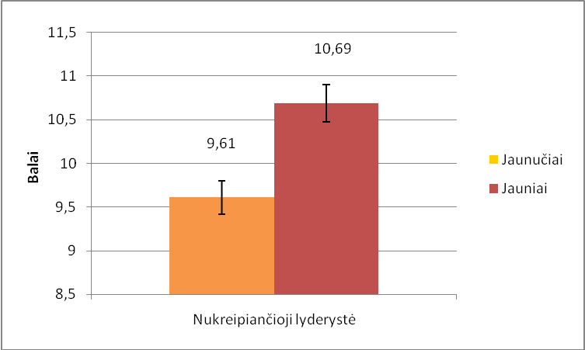
4 pav. Jaunučių ir jaunių futbolininkų nukreipiančiosios lyderystės vidurkiai (balais)

Kitas analizuotas lyderystės tipas – palaikančioji lyderystė. Palaikančiosios lyderystės duomenys rodo, kad jaunučių futbolininkų palaikančiosios lyderystė buvo 9,47±2,72 balo, o jaunių futbolininkų – 10,5±2,56 balo. Nustatyta, kad jaunučiai ir jauniai statistiškai reikšmingai skiriasi pagal palaikančiąją lyderystę (t (101)=-1,98; p<0,05) (5 pav.). Todėl galima teigti, kad jauniams futbolininkams labiau būdinga palaikiančioji lydersytė nei jaunučiams futbolininkams.
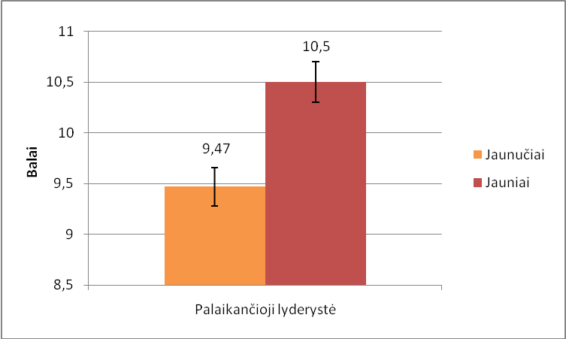
5 pav. Jaunučių ir jaunių futbolininkų palaikančiosios lyderystės vidurkiai(balais)

Trečias analizuotas lyderystės tipas – dalyvavimo lyderystė. Dalyvavimo lyderystės duomenys rodo, kad jaunučių futbolininkų dalyvavimo lydersytės buvo 9,67±2,39 balo, o jaunių futbolininkų – 10,89±2,47 balo. Nustatyta, kad jaunučiai ir jauniai statistiškai reikšmingai skiriasi pagal dalyvavimo lyderystę (t (101)=-2,54; p<0,05) (6 pav.). Vadinasi, jauniams futbolininkams labiau būdinga dalyvavimo lydersytė nei jaunučiams futbolininkams.
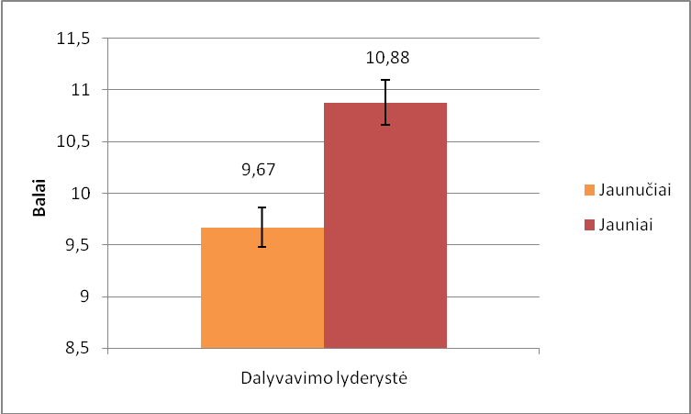
6 pav. Jaunučių ir jaunių futbolininkų dalyvavimo lyderystės vidurkiai (balais)

Ketvirtas analizuotas lyderystės tipas – į laimėjimus orientuota lyderystė. Į laimėjimus orientuotos lyderystės duomenys rodo, kad jaunučių futbolininkų į laimėjimus orientuota lyderystė buvo 11,02±2,3 balo, o jaunių futbolininkų 11,27±2,01 balo. Nustatyta, kad jaunučiai ir jauniai statistiškai reikšmingai nesiskiria pagal į laimėjimus orientuotą lyderystę (t (101)=-0,59; p>0,05) (7 pav.).
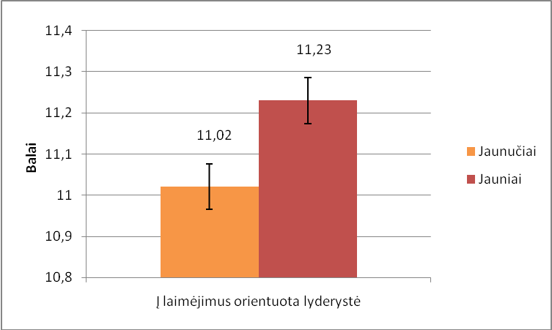
7 pav. Jaunučių ir jaunių futbolininkų į laimėjimus orientuotos lyderystės vidurkiai (balais)

Taigi, apibendrinant galima teigti, kad lyderystės požymiai labiau būdingi jauniams futbolininkams, tai įrodo gauti statistiškai didesni rodikliai nukreipiančiosios lyderystės, palaikiančiosios ir dalyvavimo lyderystės. Vertinant jaunučių ir jaunių futbolininkų į laimėjimus orientuotą lyderystės statistiškai patikimi skirtumai nenustatyti.

Jaunučių ir jaunių futbolininkų laimėjimų tikslų siekimo stiliai

Laimėjimų tikslų siekimo stilių rezultatai buvo analizuojami, lyginant jaunučių ir jaunių futbolininkų duomenis. Siekiant ištirti futbolininkų laimėjimų tikslų siekimo stilius, buvo analizuojamos devynios skirtingi rodikliai: orientacija į save, orientacija varžytis, jėgos orientacija, asmeninė instrumentinė orientacija, socialinė instrumentinė orientacija, priklausoma instrumentinė orientacija, bendradarbiavimo orientacija, pagalbos teikimo orientacija, netiesioginė orientacija.
Pirmiausia nagrinėtas laimėjimų tikslų siekimo stilius – orientacija į save. Rezultatų duomenys rodo, kad jaunučiu futbolininkų buvo 26,47±4,83 balo, o jaunių futbolininkų 25,75±3,7 balo. Nustatyta, kad jaunučiai ir jauniai statistiškai reikšmingai nesiskiria pagal orientaciją į save (t (101)=0,85; p>0,05) (8 pav.).

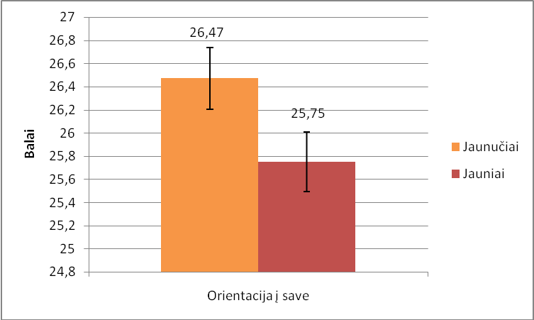
8 pav. Jaunučių ir jaunių futbolininkų orientacijos į save vidurkiai (balais)

Kitas nagrinėta laimėjimų tikslų siekimo stilius – orientacija varžytis. Rezultatų duomenys rodo, kad jaunučiu futbolininkų buvo 26,54±5,68 balo, o jaunių futbolininkų 26,92±4,59 balo. Nustatyta , kad jaunučiai ir jauniai statistiškai reikšmingai nesiskiria pagal orientaciją varžytis. (t (101)=-0,37; p>0,05) (9 pav.).
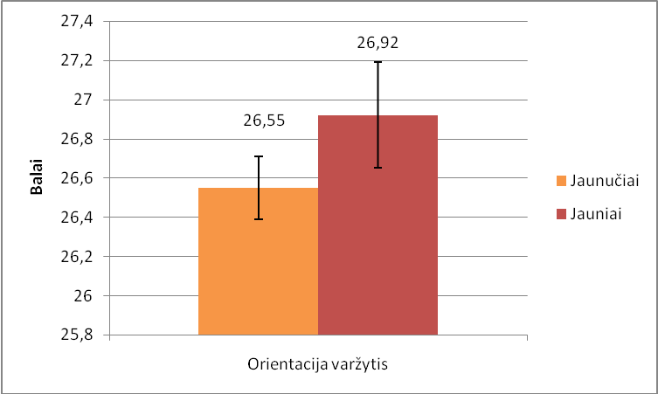
9 pav. Jaunučių ir jaunių futbolininkų orientacijos varžytis vidurkiai (balais)
Trečia analizuota subskalė iš laimėjimų tikslų siekimo stilių – jėgos orientacija. Rezultatų duomenys rodo, kad jaunučiu futbolininkų buvo 25,8±5,68 balo, o jaunių futbolininkų 25,81±4,17 balo. Nustatyta, kad jaunučiai ir jauniai statistiškai reikšmingai nesiskiria pagal jėgos orientaciją. (t (101)=-0,04; p>0,05) (10 pav.).
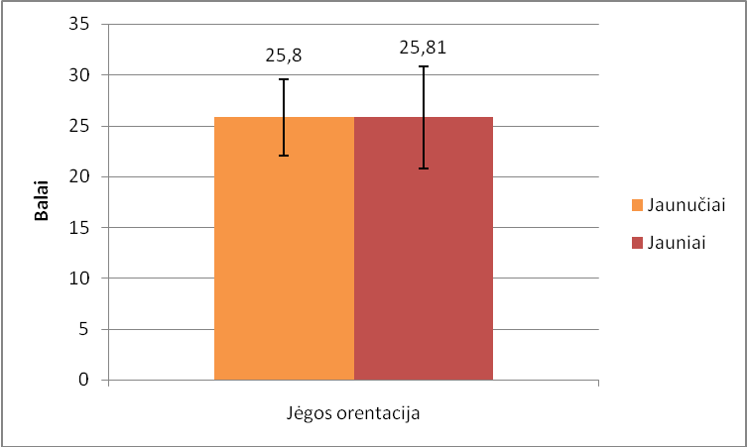
10 pav. Jaunučių ir jaunių futbolininkų jėgos orientacijos vidurkiai (balais)

Analizuojant asmeninę instrumentinę orientaciją iš laimėjimų tikslų siekimo stilių, duomenys rodo, kad jaunučiu futbolininkų buvo 25,31±5,54 balo, o jaunių futbolininkų 24,94±5,06 balo. Nustatyta, kad jaunučiai ir jauniai statistiškai reikšmingai nesiskiria pagal asmeninę instrumentinę orientaciją (t (101)=0,36; p>0,05) (11 pav.).
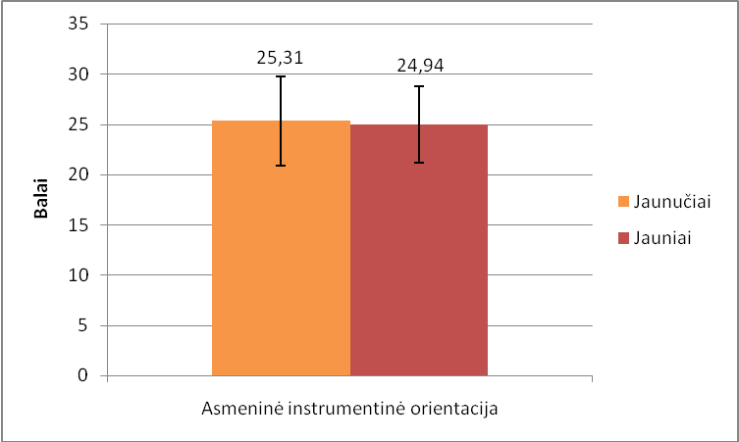
11 pav. Jaunučių ir jaunių futbolininkų asmeninės instrumentinės orientacijos vidurkiai (balais)

Penktas nagrinėtas laimėjimų tikslų siekimo stilius – socialinė instrumentinė orientacija. Rezultatų duomenys rodo, kad jaunučiu futbolininkų buvo 22,88±5,35 balo, o jaunių futbolininkų 21,79±4,08 balo. Nustatyta, kad jaunučiai ir jauniai statistiškai reikšmingai nesiskiria pagal socialinę instrumentinę orientaciją (t (101)=1,17; p>0,05) (12 pav.).
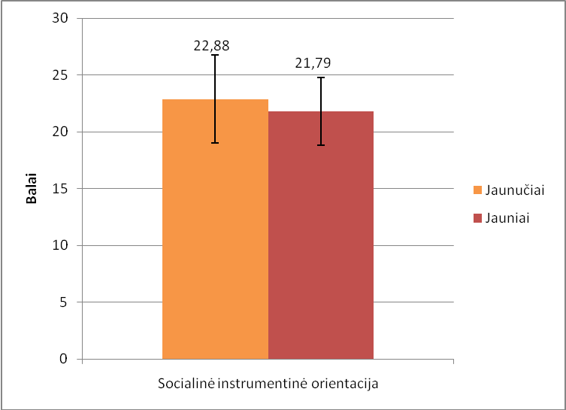
12 pav. Jaunučių ir jaunių futbolininkų socialinės instrumentinės orientacijos vidurkiai (balais)

Analizuojant šeštąjį stilių buvo nustatyta, kad jaunučiai ir jauniai statistiškai reikšmingai skiriasi pagal priklausomą instrumentinę orientaciją – kaip vieną iš laimėjimo tikslų siekimo stilių (t (101)=2,33; p<0,05) (13 pav.) Jaunučių futbolininkų rezultatai buvo 25,73±4,47 balo, o jaunių futbolininkų 23,58±4,89 balo. Vadinasi, jaunučiams futbolininkams labiau būdinga priklausoma instrumentinė orientacija nei jauniams futbolininkams. Tai reiškia, kad jaunučiai futbolininkai labiau ieško paramos iš kitų.
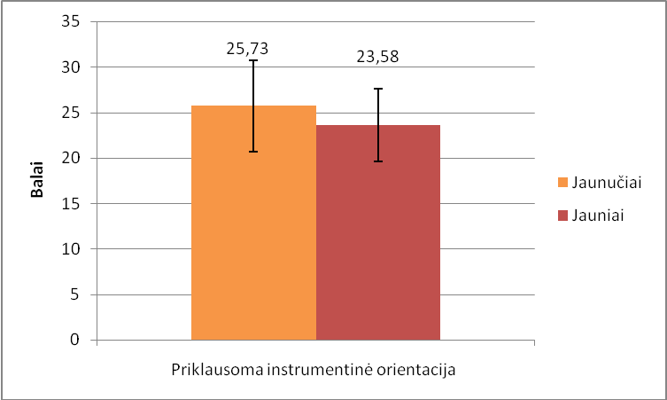
13 pav. Jaunučių ir jaunių futbolininkų priklausomos instrumentinės orientacijos vidurkiai (balais)

Nagrinėjant bendradarbiavimo orientaciją buvo nustatyta, kad jaunučiai ir jauniai statistiškai reikšmingai nesiskiria pagal šį laimėjimo tikslų siekimo stilių (t (101)=0,64; p>0,05) (11 pav.). Jaunučių futbolininkų bendradarbiavimo orientacijos rodikli reikšmės buvo 26,29±4,92 balo, o jaunių futbolininkų 25,69±4,61 balo. (14 pav.).
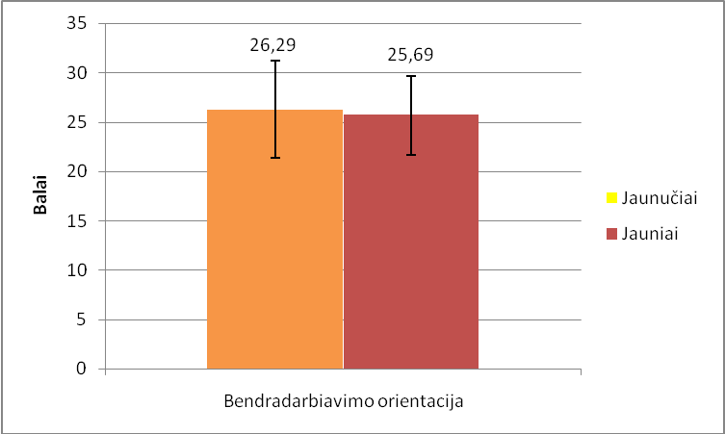
14 pav. Jaunučių ir jaunių futbolininkų bendradarbiavimo orientacijos vidurkiai (balais)

Analizuojant pagalbos teikimo orientaciją buvo nustatytą, kad jaunučiai ir jauniai statistiškai reikšmingai skiriasi pagal šį laimėjimo tikslų siekimo stilių (t (101)=2,59; p<0,05) (12 pav.) Jaunučių futbolininkų pagalbos teikimo orientacija buvo 23,53±4,07, o jaunių futbolininkų 26,14±4,8 balo, (15 pav.)

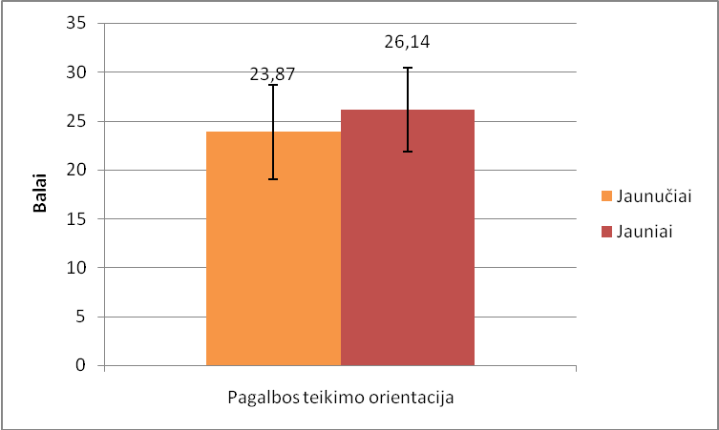

15 pav. Jaunučių ir jaunių futbolininkų pagalbos teikimo orientacijos vidurkiai (balais)

Vadinasi, jauniams futbolininkams labiau pasireiškia pagalbos teikimo orientacija nei jaunučiams futbolininkams. Jauniai futbolininkai labiau nori padėti kitiems komandos nariams siekti bendrų tikslų. Jei pasiseka, jie jaučiasi pamaloninti.
Paskutinė analizuota laimėjimų tikslų siekimo stilių subskalė – netiesioginė orientacija. Rezultatų duomenys rodo, kad jaunučiu futbolininkų buvo 23,53±5,54 balo, o jaunių futbolininkų 24,62±3,84 balo. Nustatyta, kad jaunučiai ir jauniai statistiškai reikšmingai nesiskiria pagal netiesioginę orientaciją (t (101)=-1,15; p>0,05) (16 pav.).
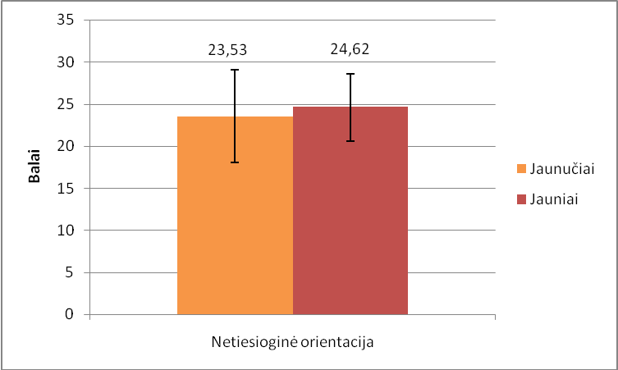
16 pav. Jaunučių ir jaunių futbolininkų netiesioginės orientacijos vidurkiai(balais)

Taigi, apibendrinant galima teigti, kad kai kurie laimėjimų tikslų siekimo stiliai labiau būdingi jaunučiams futbolininkams, o tai įrodo gauti statistiškai reikšmingai aukštesni laimėjimų tikslų siekimo rodikliai: priklausoma instrumentinė orientacija ir pagalbos teikimo orientacija.

Jaunučių ir jaunių futbolininkų streso įveikimo strategijos
Streso įveikimo strategijų tyrimo rezultatai buvo analizuojami lyginant jaunučių ir jaunių futbolininkų duomenis. Siekiant ištirti futbolininkų streso įveikimo strategijas, buvo analizuojamos devyni skirtingi rodikliai: ryžtingi veiksmai, socialinių kontaktų paieškos, paramos paieškos, atsargūs veiksmai, impulsyvūs veiksmai, vengimas, netiesioginiai veiksmai, asocialūs veiksmai, agresyvūs veiksmai.
Pirmiausia nagrinėtas futbolinikų streso įveikimo strategijos – ryžtingi veiksmai. Duomenys rodo, kad jaunučių futbolininkų ryžtingų veiksmų rodiklis buvo 30,63±7,23, o jaunių futbolininkų 32,98±3,82 balo. Nustatyta , kad jaunučiai ir jauniai statistiškai reikšmingai skiriasi pagal ryžtingus veiksmus (t (101)=-2,07; p<0,05) (17 pav.). Vadinasi, jauniams futbolininkams labiau pasireiškia ryžtingi veiksmai nei jaunučiams futbolininkams.
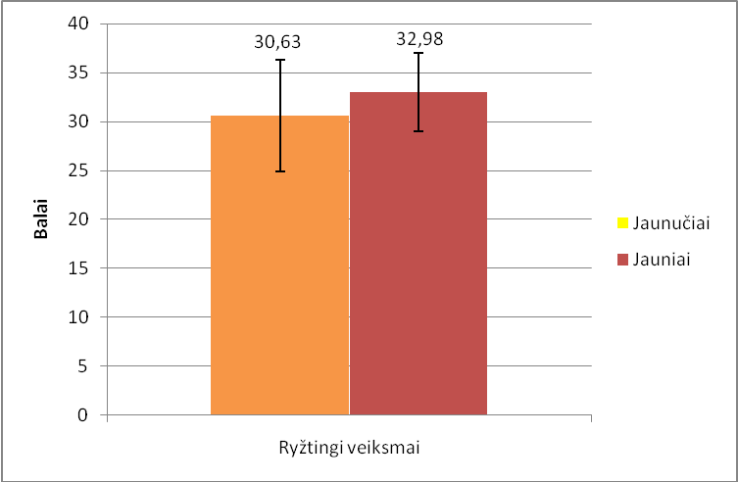
17 pav. Jaunučių ir jaunių futbolininkų ryžtingų veiksmų vidurkiai (balais)

Kitas analizuotas futbolininkų streso įveikimo strategijos ypatumas – socialinių kontaktų paieškos. Socialinių kontaktų paieškos rodiklis rodo, kad jaunučių futbolininkų jis buvo 17,82±3,34, o jaunių futbolininkų 17,12±2,56 balo. Nustatyta , kad jaunučiai ir jauniai statistiškai reikšmingai neskiriasi pagal – socialinių kontaktų paieškos (t (101)=1,21; p>0,05) (18 pav.).
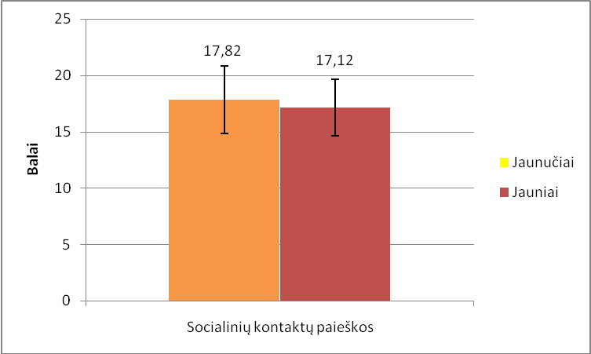
18 pav. Jaunučių ir jaunių futbolininkų socialinių kontaktų paieškos vidurkiai

Trečias analizuotas rodiklis – paramos paieškos. Duomenys paramos paieškos rodo, kad jaunučių futbolininkų balai buvo 22,51±3,76, o jaunių futbolininkų 23,08±3,67 balai. Nustatyta, kad jaunučiai ir jauniai statistiškai reikšmingai nesiskiria pagal paramos paieškas (t (101)=-0,77; p>0,05) (19 pav.).
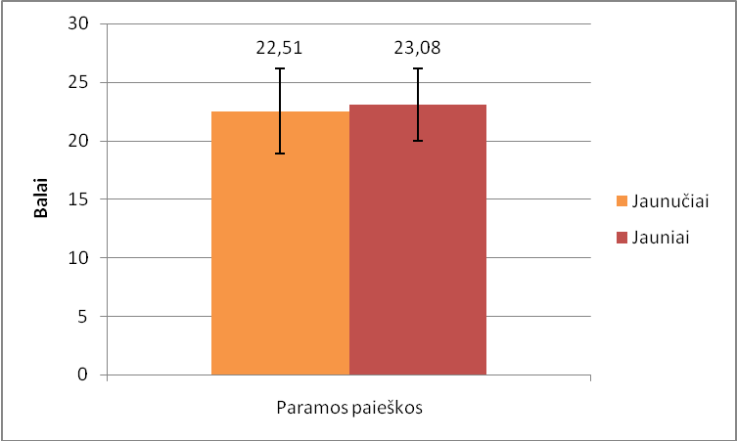
19 pav. Jaunučių ir jaunių futbolininkų paramos paieškos vidurkiai (balais)

Kitas rodiklis– atsargūs veiksmai. Taip pat nebuvo nustatyta, kad jaunučiai ir jauniai statistiškai reikšmingai skirtųsi pagal atsargius veiksmus. Rezultatai rodo, kad jaunučių futbolininkų atsargūs veiksmai buvo 17,37±3,26 balo, o jaunių futbolininkų 17,56±2,35 balo (20pav.).
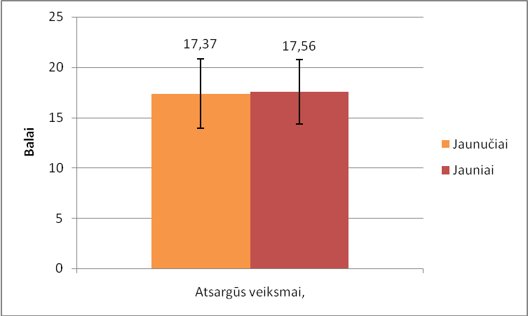
20 pav. Jaunučių ir jaunių futbolininkų atsargių veiksmų vidurkiai (balais)

Dar vienas analizuotas futbolininkų streso įveikimo strategijos ypatumas – impulsyvūs veiksmai. Impulsyvių veiksmų rodiklis rodo, kad jaunučių futbolininkų jis buvo 21,16±2,87 balo, o jaunių futbolininkų 20,65±3,27 balo. Nustatyta, kad jaunučiai ir jauniai statistiškai reikšmingai nesiskiria pagal impulsyvius veiksmus (t (101)=0,83; p>0,05) (21 pav.).
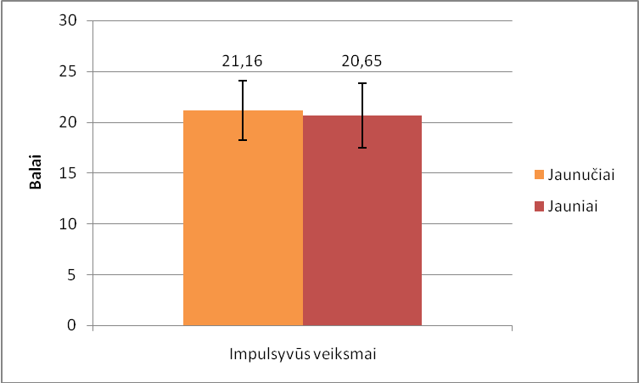
21 pav. Jaunučių ir jaunių futbolininkų impulsyvių veiksmų vidurkiai (balais)

Šeštoji nagrinėta futbolinikų streso įveikimo strategija – vengimas. Rezultatų duomenys rodo, kad jaunučių futbolininkų vengimo strategija buvo 19,63±3,82 balo, o jaunių futbolininkų 17,56±3,57 balo. Nustatyta , kad jaunučiai ir jauniai statistiškai reikšmingai skiriasi pagal vengimą (t (101)=2,84; p<0,01 (22 pav.). Vadinasi, jaunučiams futbolininkams labiau pasireiškia vengimas nei jauniams futbolininkams.
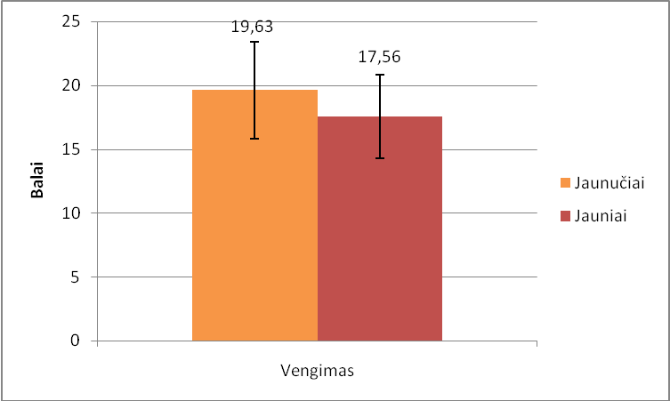
22 pav. Jaunučių ir jaunių futbolininkų vengimo vidurkiai (balais)
Septintasis analizuotas streso įveikimo strategijos ypatumas – netiesioginiai veiksmai. Netiesioginių veiksmų rodiklis rodo, kad jaunučių futbolininkų buvo 13,41±2,44 balo, o jaunių futbolininkų 12,79±2,59 balo. Nustatyta, kad jaunučiai ir jauniai statistiškai reikšmingai nesiskiria pagal netiesioginiai veiksmai (t (101)=1,26; p>0,05) (23 pav.).
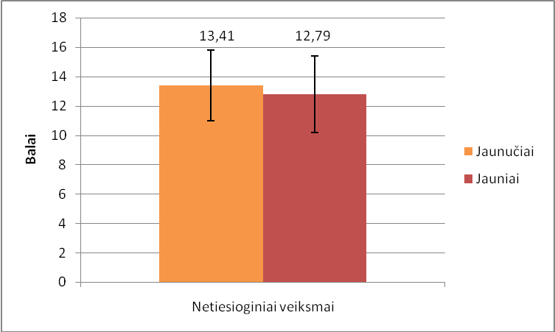
23 pav. Jaunučių ir jaunių futbolininkų netiesioginių veiksmų vidurkiai (balais)

Nagrinėtas futbolininkų streso įveikimo strategijos aspektas – asocialūs veiksmai. Duomenys asocialių veiksmų rodo, kad jaunučių futbolininkų buvo 17,51±3,61 balo, o jaunių futbolininkų 16,62±3,27 balo. Nustatyta, kad jaunučiai ir jauniai statistiškai reikšmingai nesiskiria pagal asocialius veiksmus (t (101)=1,32; p>0,05) (24 pav.).
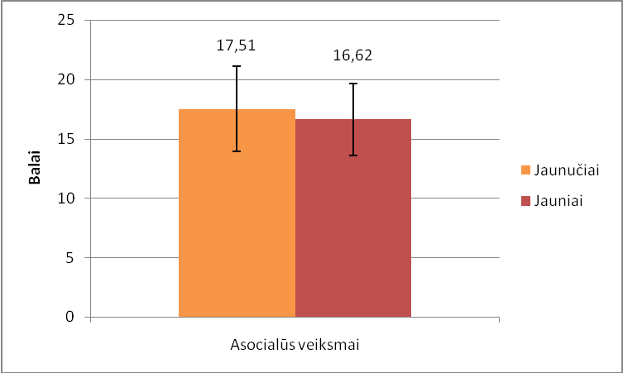
24 pav. Jaunučių ir jaunių futbolininkų asocialių veiksmų vidurkiai (balais)

Paskutinis analizuotas streso įveikimo strategijos aspektas – agresyvūs veiksmai. Rezultatų duomenys rodo, kad jaunučiu futbolininkų rodiklis „agresyvūs veiksmai“ buvo 18,69±3,54 balo, o jaunių futbolininkų 18,23±2,88 balo. Nustatyta, kad jaunučiai ir jauniai statistiškai reikšmingai nesiskiria pagal agresyvius veiksmus (t (101)=-0,72; p>0,05) (25 pav.).
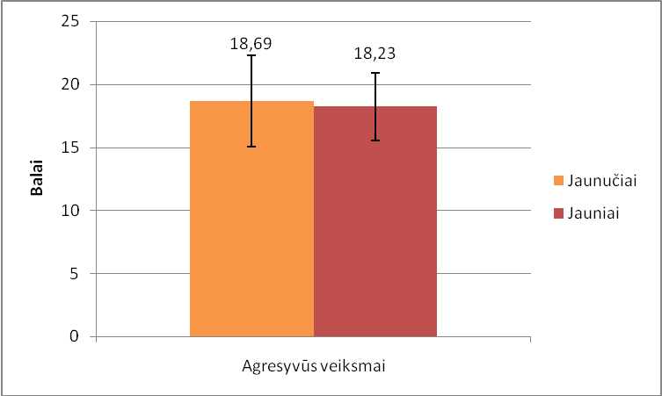
25 pav. Jaunučių ir jaunių futbolininkų agresyvių veiksmų vidurkiai (balais)

Apibendrinant galima teigti, kad kai kurios streso įveikimo strategijos būdingesnės jaunučiams, o kai kurios – jauniams futbolininkams. Tai įrodo gauti statistiškai reikšmingai aukštesni rodikliai. Ryžtingi veiksmai labiau būdingi jauniams negu jaunučiams. Vengimas labiau būdingas jaunučiams futbolininkams nei jauniams futbolininkams.

4. REZULTATŲ APTARIMAS
Šiame darbe buvo nagrinėjama jaunučių ir jaunių futbolininkų streso įveikimo strategijos, laimėjimų tikslų siekimai, bei lyderystė.
Darbe buvo keliama hipotezė, kad jaunių futbolininkų lyderystės pasireiškimas, streso įveikimas ir laimėjimo tikslų siekimas bus stipresnis nei jaunučių futbolininkų. Tyrimo rezultatai šią hipotezę patvirtino iš dalies. Hipotezė pasitvirtino dėl lyderystės, laimėjimų tikslų siekimo, bet nepasitvirtino dėl streso įveikimo strategijų.
Tiriant lyderystę buvo svarbu nustatyti, kam būdingesnis lyderystės stilius jauniams ar jaunučiams. Atskleista, kad jauniams futbolininkams lyderystės požymiai labiau būdingi, nei jaunučiams. Jauniams buvo būdinga nukreipiančioji lyderystė, palaikančioji lyderystė ir dalyvavimo lyderystė. Vadinasi, apklausos rezutatai leido prieiti išvados, kad jauniams futbolininkams lyderystės požymiai labiau būdingi, nei jaunučiams.
A. Heydarinejad (2010) atliko tyrimą nustatyti trims lyderystės tipams, vyraujantiems tarp futbolininkų. Buvo gauti duomenys, kad dažniausiai tarp sportininkų vyrauja į laimėjimus orientuota lyderystė. Tai patvirtino ir kitų autorių (Chelladurai, 1999; Roanyne, 2004; Moradi, 2004; Wester & Weiss, 1991, Peace & Kozub, 1994) darbai, kurie parodė, kad bendradarbiavimo lyderystei didelę įtaką daro trenerio socialinė parama, teigiami atsiliepimai, demokratinis elgesys, tinkamas instruktavimas, bei treniravimas, o neigiamą įtaką daro autokratinis elgesys. Apskritai, šie tyrimų rezultatai parodė reikšmingus santykius tarp trenerio vadovavimo ir komandos narių lyderystės (Eichas & Krane, 1993).
Apibendrinant gautus rezultatus, galima teigti, kad jaunučiai, priklausydami paauglystės amžiui, dar tik mokosi ir semiasi patirties iš aplinkos, matydami kitų atliekamus vaidmenis, jie mokosi iš jų (Pikūnas ir Palujanskienė, 2001). Kadangi paaugliai (mūsų atveju jaunučiai) akcentuoja tai, kad jie yra nepriklausomi, patys žino ko nori , jie vis tiek yra reikalingas pavyzdinis kitų (lyderių) modelis. Jei jauną sportininką supa tinkami pavyzdžiai, jis gali sėkmingai išsiugdyti lyderystės orientaciją ir laimėjimo tikslų siekimo stilių (Unierzyski, 2003).
Įvertinus jaunučių ir jaunių futbolininkų laimėjimo tikslų siekimo rezultatus, buvo nustatyta, kad jaunučiams futbolininkams labiau būdinga būdinga laimėjimo tikslų siekimo priklausoma instrumentinė orientacija. Tai reiškia, kad jaunučiai futbolininkai labiau ieško paramos iš kitų. Taip pat buvo nustatyta, kad jauniams futbolininkams labiau pasireiškia pagalbos teikimo orientacija nei jaunučiams futbolininkams. Tai reiškia, kad jauniai futbolininkai labiau nori padėti kitiems komandos nariams siekti bendrų tikslų. Jei pasiseka, jie jaučiasi pamaloninti. Pagal gautus rezultatus galime teikti, kad jaunučiai futbolininkai su nedidele patirtimi yra labiau orientuoti į paramos paieškas, o jauniai jau pasikliauja savimi ir net bando skatinti komandos draugus. Panašius tyrimų rezultatus pateikia ir mokslininkai M. Kavussanu, G. Roberts (2002). R. Ryckman ir J. Hamel (1993) teigia, kad stipresnis laimėjimų tikslų siekimas prisideda prie sportininkų asmeninio tobulėjimo, kas ir yra labiau būdinga jauniams. D. Gill ir kt. (1983) nustatė, kad sportininkai labiau motyvuoti, kai yra gero atletinio parengtumo, kai siekia laimėjimų, kai mokosi naujų įgūdžių (mūsų atveju tai labiau būdinga jauniams nei jaunučiams).
I. Tilindienės ir B. Bitino (2000), teigimu, jaunių laimėjimų siekimas skiriasi nuo jaunučių. Todėl šiuo atveju mūsų tyrimo duomenys patvirtino šių tyrėjų išvadas. Mūsų duomenys atitiko G. Andriekaus (2010) išvadą, kad daugumos futbolą žaidžiančių jaunučių motyvacijoje vyrauja motyvacija siekti sėkmės, ieškant paramos iš komandos draugų. Vis dėlto nei jaunių, nei jaunučių futbolininkų motyvacijoje vienareikšmiškai nedominuoja sportinės veiklos sėkmingumo poreikis. Tai galima paaiškinti tuo, kad, sporto psichologų nuomone, jaunučių ir jaunių amžiuje sėkmės motyvacija yra dar formavimosi stadijoje. Gauti tyrimo rezultatai atsispindi ir kitų mokslininkų tyrimuose. L. Fisher (2001) teigimu jau sportuojantiems vyrams būdingingiausias stabilus laimėjimų tikslų siekimas.
C. Emine ir kt. (2009) atliko tyrimą su jaunimo futbolo žaidėjais. Jie tyrė dalyvavimo motyvus, susijusius su jų gebėjimų lygiais. Analizė atskleidė didelius laimėjimų skirtumus tarp aukštesnio ir žemesnio sportininkų lygių. Buvo nustatyta, kad žemesnio lygio sportininkai labiau vertina tobulinimo įgūdžius nei laimėjimus.
Analizuojant streso įveikimo strategiją, didelis dėmesys buvo skiriamas dažniausiai pasitaikantiems stresoriams, jų sąsajoms, bei streso įveikos ypatumams. Buvo tiriamos devynios streso įveikimo strategijų skalės: ryžtingi veiksmai, socialinių kontaktų paieškos, paramos paieškos, atsargūs veiksmai, impulsyvūs veiksmai, vengimas, netiesioginiai veiksmai, asocialūs veiksmai, agresyvūs veiksmai. Kaip minėjome, vienareikšmiškai negalima teigti, kad jauniams būdingas stipresnis streso įveikimas nei jaunučiams. Atlikta tyrimų rezultatų analizė parodė, jog įvertinus jaunučių ir jaunių futbolininkų streso įveikimo strategijas, buvo nustatyta, kad kai kurios streso įveikimo strategijos būdingesnės jaunučiams, o kai kurios – jauniams futbolininkams. Ryžtingi veiksmai labiau būdingi jauniams negu jaunučiams. Vengimas labiau būdingas jaunučiams futbolininkams nei jauniams futbolininkams.
Nėra labai daug duomenų apie streso įveikimą ir įveikimo strategijas paauglystėje. Yra atlikti tik keli tyrimai (Compas et al., 2001). Dauguma streso įveikimo strategijų tyrimų buvo nukreiptos į suaugusiųjų sportą (Nicholls & Polman, 2007). Tai šiek stebina, nes paauglystė ypač svarbus laikotarpis, susijęs su sportinių įgūdžių įgijimu (Seiffe-Krenke, 2006). Paauglystė laikoma laiku, kai sportininkai formuojasi vyraujančios streso įveikos strategijos (Cote & Hay, 2002).
Pavyzdžiui, A. Nicholls ir R. Polman (2007) atliko streso įveikos tyrimą, kuriame dalyvavo profesionalūs regbio žaidėjai iki 18 metų. Tyrimo metu buvo nustatyti penki dažniausiai pasitaikantys stresoriai, tai: fizinė klaida, kritika, psichologinė klaida, traumos, geresnis varžovų žaidimas. Taip pat buvo nustatyta dažniausiai pasitaikančios streso įveikimo strategijos: blokavimas, didesnės pastangos, didesnis susikoncentravimas, priimti patarimai.
Dažniausiai cituojamos įveikimo strategijos nebuvo vertinamos kaip labiausiai efektyvios priemonės. A. Nicholls ir kt. (2005), nustatė, kad yra penki stresoriai ,tokie kaip fizinė klaida, kritika, psichologinė klaida, trauma, geresnis priešininkų žaidimas, kurie sudarė 75 proc. visų pasitaikančių stresorių. Šie rezultatai parodė, kad žaidėjų įveikimo pastangos buvo nukreiptos valdyti tam tikrą stresorių skaičių.
Apibendrinant galima teigti, kad nors daug streso įveikimo strategijų tyrimų buvo atlikta, vis dar mažai žinoma apie streso įveikimą futbolininkams (Gould et al, 1993; Giacobbi & Weinberg, 2000). Šiuo metu jaučiama stoka mokslinių tyrimų, susijusių su komandiniu sportu, mažai žinoma apie tai, kaip komandinio sporto aplinka turi įtakos žaidėjų sampratai apie stresą ir jo įveiką (Gould et al, 1993; Giacobbi & Weinberg, 2000; Park, 2000; Anshel et al, 2001; Holt & Hogg, 2002). Todėl tolesniuose tyrimuose reikėtų atskleisti streso įveikimo strategijų ir kitų konstruktų (pavyzdžiui, savaveiksmiškumo) sąsajas.

IŠVADOS
- Nustatyta, kad jauniams futbolininkams lyderystės požymiai labiau būdingi, nei jaunučiams (p<0,05). Jauniams buvo labiau būdinga nukreipiančioji lyderystė, palaikančioji lyderystė ir dalyvavimo lyderystė.
- Įvertinus jaunučių ir jaunių futbolininkų laimėjimo tikslų siekimo rezultatus, buvo nustatyta, kad jaunučiams ir jauniams futbolininkams būdingi skirtingi laimėjimo tikslų siekimo stiliai. Jaunučiams futbolininkams būdinga priklausoma instrumentinė orientacija iš laimėjimo tikslų siekimo. Tai reiškia, kad jaunučiai futbolininkai labiau (p<0,05) ieško paramos iš kitų nei jauniai. Jauniams futbolininkams labiau (p<0,05) pasireiškia pagalbos teikimo orientacija nei jaunučiams futbolininkams – t. y. jauniai futbolininkai labiau nori padėti kitiems komandos nariams siekti bendrų tikslų.
- Nustatyta, kad streso įveikimo strategija „Ryžtingi veiksmai“ labiau būdinga (p<0,05) jauniams negu jaunučiams, o streso įveikimo strategija „Vengimas“ labiau būdinga (p<0,01) jaunučiams futbolininkams nei jauniams futbolininkams.

LITERATŪRA
- Amirkhan, J. H. (1994) Criterion validity of a coping measure. Journal of Personality Assessment, 62, 242–261
- Andriekus, G. (2010). 14 – 16 metų mergaičių ir berniukų, žaidžiančių futbolą, motyvacijos ypatumai: magistro baigiamasis darbas. Kaunas: LKKA.
- Anderson, J. S., Prussia, G. E. (1997). The self-leadership questionnaire: Preliminary assessment of construct validity. The Journal of Leadership Studies, 4, 119–143.
- Anshel M. H. (2003) Sport psychology: From theory to practice. (4th edition), San Francisco, CA: Benjamin Cummings.
- Anshel, M. H. (1996). Coping styles among adolescent competitive athletes. Journal of Social Psychology, 75(5), 311–323.
- Anshel, M. H., Jamieson, J., Raviv, S. (2001). Coping with acute stress among male and female Israeli athletes. International Journal of Sport Psychology, 31, 271–289.
- Baron, R. A., Greenberg, J. (1990). Behior in organizations: Understanding and managing the human side of work. Needham Heigts, MA: Allyn and Bacon.
- Blake, R. L., Vandiver, T. A. (1988). The association of health with stressful life changes, social supports, and coping. Family Practice Research Journal, 7(4), 205–218.
- Blumenstein, B., Bar-Eli, M., Tenenbaum, G. (2002). Brain and Body in Sport and Exercise: Biofeedback Applications in Performance Enhancement. West Sussex, UK: Wiley & Sons.
- Bompa, T. O. (2002). Periodisation – the theory and the methodology of the training. Bucharest: Publishing House „Ex ponto“.
- Brunell, P. C. (1999). Relationship between achievement goal orientations and perceived motivational climate on intrinsic motivation. Sacndinavian Journal of Medicine & Science in Sports, 9 (6), 365–374.
- Bump, A. Linda. (2000). Sporto psichologija treneriui. Amerikos treniravimo efektyvinimo programa: studijų vadovas. Vilnius: Lietuvos sporto informacijos centras.
- Carron, A. V. (2002) Team cohesion and team success in sport. Journal of Sport Science, 20, 119–126.
- Chang, A., Duck, J., Brodia, P. (2006). A multi-dimensional approach to the group cohesion – group performance relationship. Small Group Research, 37, 327–350.
- Chaw, M., Bruce, L. (1999). Leadership and cohesion in sport team, Journal of Sport Psychology, 10, 102–111.
- Chelladurai, P. (1990). Leadership in sports: A review. International Journal of Sport Psychology, 21, 328–354.
- Chelladurai P. (1999). Human Resource Management in Sport and Recreation. Champaign: Human Kinetics.
- Chelladurai, P. (1993). Leadership. In R.N. Singer, M. Murphey, L. K. Tennat (Eds.). Handbook of research on sport psychology (pp. 647 – 671). New York: Macmillan.
- Chelladurai, P., Haggerty, T. R., Baxter, P. R. (1989). Decisions style choices of university basketball coaches and players. Journal of Sport Behavior, 11, 201–215.
- Chelladurai, P., Quek, C. B. (1995). Decisionstyle choices of high school basketball coaches: The effects of situational and coach characteristics. Journal of Sport Behavior, 18, 9–108.
- Compas, B. E., Connor-Smith, J. K., Saltzman, H., Harding Thomsen, A., Wadsworth, M. E. (2001). Coping with stress during childhood and adolescence. Problems, progress, and potentialin theory and research. 127, 87–127.
- Conger, J. A; Kanungo, R. N., Menon, M. (2000). Charismatic leadership and followers effects. Journal of Organizational Behaviour, 21, 747–767.
- Cote, J., Hay, J. (2002). Children's involvement in sport: A developmental perspective. In J. M. Silva and D. E. Stevens (Eds.) Psychological foundations of sport (pp, 484–502). Boston: Allyn and Bacon.
- Crocker, P. R. (1992). Managing stress by competetive athletes: Ways of coping. International Journal of Sport Psychology, 23, 161–175.
- Cury, F., Famose, J. P., Sarrazin, P. (1996). Personal and situational factors influencing of adolscent girls in school physical education. Educational psychology, 16 (3), 305–315.
- Dale, G. A. (2000). Distractions and coping strategies of elite decathletes during their most memorable performances. The Sport Psychologist, 14, 17–41.
- Dale, G.A., Wrisberg, C.A. (1996). The use of a performance profiling technique in a team setting - getting the athletes and coach on the same page. The Sport Psychologist, 10(3), 261–277.
- Deci, E. L., Ryan, R. M. (1991). A motivational approach to self: Integration in personality. In R. Dienstbier (Ed.), Nebraska symposium on motivation, Vol. 38: Perspectives on motivation (pp. 237–288). Lincoln, NE: University of Nebraska Press.
- DuBrin J. A. (1995) Leadership. New Jersey: Houghton Mifflin Company.
- Duda, J., Olson, L., Templin, T. (1991). The relationship of task and ego orientation to attitudes and the perceived legitimacy of injurious acts. Research Quarterly for Exercise and Sport, 62, 79–87.
- Dugdale, J. R., Eklund, R. C., Gordon, S. (2002). Expected and unexpected stressors in major international competition: Appraisal, coping, and performance. The Sport Psychologist, 16, 20–33.
- Dupuis, M., Bloom, G., Loughead, T. (2006). Team captains’ perceptions of athlete leadership. Journal of Sport Behavior, 29(1), 60–78.
- Dweck, C. S., Leggett, E. L. (1988). A social - cognitive approach to motivation and personality. Psychological Review, 95, 2562–2572.
- Eagly, A.H., Johannesen-Schmidt, M.C., Van Engen, M.L. (2003). Transformational, transactional, and laissez-faire leadership styles: A meta-analysis comparing women and men, Psychological Bulletin, 129, 569-591.
- Eichas, T. M., Krane, V. (1993). Relationship among Perceived Leadership Styles. Member Satisfaction, and Team Cohesion in High School Basketball Players. Research Quarterly for Exercise and Sport, 64, 243–256.
- Eiche, K., Sedlacek, W.E., Adams-Gaston, J. (1999). An exploration of leadership characteristics in college athletes. The Academic Athletic Journal, 13, 27-34
- Emine, C., Hülya, F., Gökhan, D. (2009). Does participation motivation of youth soccer players change with regard to their perceived ability? Ovidius University Annals, 1, 18–23.
- Epstein, J. A., Harackiewicz, J. M. (1992). Winning is not enough: The effects of competition and achievement orientation on intrinsic interest. Personality and Social Psychology Bulletin, 18 (2), 128–138.
- Fisher, L. A. (2001). Career transitions in sport: International perspectives. The Sport Psychologist, 15 (4), 450–452.
- Frost, D. E., Stahelski, A. J. (1988). The systematic measurement of French and Raven’s bases of social power in workgroups. Journal of Applied Social Psychology, 18(5), 375–389.
- Gaudreau, P., Lapierre, A. M., Blondin, J. P. (2001). Coping at three phases of competition: Comparison between pre-competitive, competitive, and post-competitive utilization of the same strategy. International Journal of Sport Psychology, 32, 369–385.
- Giacobbi, P. T.,Weinberg, R. S. (2000). An examination of coping in sport: Individual trait anxiety differences and situational consistency. The Sport Psychologist, 14: 42–62
- Gill, D. L., Gross, J. B., Hunddleston, S. (1983). Participation motivation in youth sport. International Journal of Sport Psychology, 14, 1–14.
- Gould, D., Guinan, D., Greenleaf, C., Medberry, R., Peterson, K. (1999). Factors affecting Olympic performance: Perceptions of athletes and coaches from more and less successful teams. The Sport Psychologist, 13, 371–394.
- Grakauskas Ţ., Valickas G. (2006). Streso įveikos klausimynas: keturių faktorių modelio taikymas. Psichologija, 33, 64–75.
- Goudas, M., Biddle, S., Fox, K. (1994). Perceived locus of causality, goal orientations, and perceived competence in school physical education classes. British Journal of Educational Psychology, 64 (3), 453–463.
- Gould, D., Finch, L.M., Jackson, S.A. (1993). Coping strategies used by national champion figure skaters. Research Quarterly for Exercise and Sport, 64: 453–468.
- Gould, D., Eklund, R. C, Jackson, S. A. (1993). Coping strategies used by US Olympic wrestlers. Research Quarterly for Exercise and Sport, 64, 83–93.
- Hardy, L., Jones, G., and Gould, D. (1996). The effect of multiple-goal strategies on performance outcomes in training and competition. Journal of Applied Sport Psychology, (11), 230– 246.
- Heydarinejad S. A. (2010). Physical Education and Sport Science Faculty. Studies in Physical Culture and Tourism, 17, 4–11.
- Hobfoll, S. E., Dunahoo, C. L., Monnier, J., Hulsizer, M. R., Johnson, R. (1998). There’s more than rugged individualism in coping. Part 1: Even the Lone Rangerhad Tonto. Anxiety, Stress, Coping: An International Journal, 11(2), 137–65.
- Horn, T. S. (1992). Leadership effectiveness in the sport domain. In T. S. Horn (Ed.), Advances in sport psychology (pp. 181–199). Champaign, IL: Human Kinetics.
- Holt, N. L., Dunn, J. G H. (2004). Longitudinal idiographic analyses of appraisal and coping responses in sport. Psychology of Sport and Exercise, 5, 213–222.
- Holt, L. N., Hogg, J. M. (2002). Perceptions of stress and coping during preparations for the 1999 Womens Soccer World Cup Finals. The Sport Psychologist, 16, 251–271.
- Huber, S. G. (2004) Preparing school leaders for the 21 st mentury. group plc, London, UK. Taylor & Francis.
- Kapikiran, P. (2012). Achievement Goal Orientations and Self Handicapping as Mediator and Moderator of the Relationship between Intrinsic Achievement Motivation and Negative Automatic Thoughts in Adolescence Students. Educational Scienes: Teory and Practic, 12(2), 705–711.
- Kaplan, H. B. (1996). Perspectives on psychological stress. In B.H. Kaplan (Ed.). Psychological stress perspectives on structure, theory, life-course and methods (pp. 3–24). New York, NY: Academic Press.
- Kardelis, K. (1997). Mokslinių tyrimų metodologija ir metodai. Kaunas: Technologija.
- Kavussanu, M, Roberts, G. (2002). Motivation in Physical activity contexts: the relationship of perceived motivational climate to intrinsic motivation and self-efficacy. Journal of Sport Exercise Psychology; 18, :264–80.
- Kim, M.S. (1992). Types of leadership and performance norms of school athletic teams. Perceptual and Motor Skills, 74, 803–806.
- Klint, K. A., Weiss, M. R., 1987, Perceived competence and motives for participating in youth sports: A test of Harter’s Competence Motivation Theory. Journal of Sport Psychology, 9, 55–65.
- Kolt, G S., Kirkby, R. J., Lindner, H. (1995). Coping processes in competitive gymnasts: Gender differences. Perceptual and Motor Skills, 81, 1139–1145.
- Konter, E. (2009). Perceptions of soccer players about leadership powers according to their level of play. Social Behaviot and Personality , 37(4), 503–512.
- Kouzes, J., Posner, B. (1995). 4 ways to share power and strengthen your staff. Executive Female, 18(5), 16–19.
- Kouzes, J., Posner, B. (2002a). The leadership challenge (3rd ed.). San Francisco, CA Jossey-Bass.
- Kouzes, J., Posner, B. (2002b). The leadership practices inventory: theory and evidence behind the five practices of exemplary leaders. San Francisco, CA Jossey-Bass.
- Kouzes, J., Posner, B. (2003). The leadership challenge workbook. San Francisco, CA:Jossey-Bass.
- Kouzes, J., Posner, B. (2004). Exemplary vision. Executive Excellence, 21(8), 3–7.
- Kowalski, K. C., Crocker, P. R. E. (2001). Development and validation of the Coping Function Questionnaire for adolescents in sport. Journal of Sport and Exercise Psychology, 23, 136–155.
- Krohne, H. W. (1993). Vigilance and cognitive avoidance as concepts in coping research. In H W Krohne (Ed), (1993). Attention and Avoidance. Strategies in Coping with Aversiveness (pp. 19–50). Seattle, WA: Hogrefe & Huber.
- Lazarus R.S. (1993). Form psylogical stress to the emotions: a history of changing outlooks. Annual Review of Psychology, 44, 1–21.
- Lazarus R. S., Folkman S. (1984). Stress, Appraisal and Coping. New York: Springer.
- Lazarus, R. S. (2000). How emotions influence performance in competitive sports. The Sport Psychologist, 14, 229–252.
- Lee, J (2005). Effects of leadership and leader-member exchange on commitment. Journal: Leadership & Organization Development Journal, 26 (8), 672–681.
- Leithwood, K. A. (2005) Understanding successful principal leadership: progress on a broken front. Journal of Educational Administration. Emerald Group Publishing Limited. 43(6), 619–629.
- Lewin, K. (2007). Lauko teorija socialiniuose moksluose: rinktiniai teoriniai straipsniai. Vilnius: Vilniaus universiteto Specialiosios psichologijos labaratorija.
- Lipman-Blumen, J. (1987). Individual and organizational achieving styles: A conceptual handbook for researchers and human resource professionals. (4th ed). Claremont, CA: Achieving Styles Institute.
- Lipman-Blumen, J. (1996). The connective edge: Leading in an interdependent world. San Francisco: Jossey-Bass.
- Loughead, T., Hardy, J., (2005). A comparison of coach and peer leader behaviors in Sport. Psychology of Sport and Exercise, 6, 303–312.
- Loughead, T., Hardy, J., Eyes, M. (2006). The nature of athlete leadership. Journal of Sport Behavior, 29(2), 142–158.
- Maby, R., & Brady, G. (1996). Sports related leadership. The Journal of Leadership Studies, 3, 131–137.
- Malinauskas, R. (2010). Taikomoji sporto psichologija. Kaunas: LKKA.
- Malouff, J., Bauer, M., Mantelli, D., Pierce, B., Cordova, G., Reed, E. (1990). Development and evaluation of a measure of the tendency to be goal oriented. Personality and Individual Differences, 11 (12), 1191–1200.
- Manz, C. C., Neck, C. P. (1999). Mastering self-leadership: Empowering yourself for personal excellence (Second edition). Upper Saddle River, NJ: Prentice Hall.
- Martens, R. (1999). Sporto psichologijos vadovas treneriui. Vilnius: Lietuvos sporto informacijos centras.
- Martens, R. (1999). Sporto psichologijos vadovas treneriui. Vilnius: LSIC.
- Martens, M.P. & Cox, R.H. (2000). Career development in college varsity athletes. Journal of College Student Development, 41, 172-180.
- Mattlin, J. A., Wethington, E., Kessler, R. C. (1990). Situational determinants of coping and coping effectiveness. Journal of Health and Social Behavior, 31(1), 103–122.
- McAuley, E. Pena, M. M., Jerome, G. J. (2001). Self-efficacy as a determinant and an outcome of exercise. In G.C. Roberts (Ed.) Advances in Motivation in Sport and Exercise. Champaign, IL: Human Kinetics.
- McGregor, D. (2006). The human side of enterprise. New York: McGraw – Hill.
- Moradi, M. (2004). The Relationship between Coach's Leadership styles and Group Cohesion in Iran Basketball Clubs Professional League. Kinetics Journal, 29, 5–16.
- Murphy, M.C., Archer, J. (1996). Stressors on the college campus: A comparison of 1985-1993. Journal of College Student Development, 37(1), 20–28
- Murray, N. P. (2006). The differential effect of team cohesion and leadership behavior in high school sports, Individual Differences Research, (4):216–225.
- Myers, D. (2000). Psichologija. Kaunas: Poligrafija ir informatika.
- Nicholls, A. R., Holt, N.L., Polman, R.C. (2005). A phenomenological analysis of coping effectiveness in golf. The Sport Psychologist, 19, 111–130.
- Nicholls, A. R. (2005). Longitudinal analyses of stress, coping, and coping effectiveness among Scottish international adolescent golfers during a 28-day diary study. Journal of Sport Sciences. 23, 1265–1266.
- Nicholls, A. R., Holt, N. L., Polman, R. C., James, D. W. (2005). Stress and coping among international adolescent golfers. Journal of Applied Sport Psychology. 17, 333–340.
- Nicholls, A. R., Polman, R. C. (2007). Coping in sport: A systematic review. Journal of Sport Sciences. 25. 11–31.
- Nicholls, J. (1989). The competitive ethos and democratic education. Cambridge, MA: Harvard University Press.
- Noblet, A. J., Gifford, S. M. (2002). The sources of stress experienced by professional Australian footballers. Journal of Applied Sport Psychology, 14, 1–13.
- Noblet, A., Rodwell, J., McWilliams, J. (2003). Predictors of the strain experienced by professional Australian footballers.Journal of Applied Sport Psychology, 15, 184–193.
- Northouse, P. G. (2009). Lyderystė: teorija ir praktika. Kaunas: Poligrafija ir informatika.
- Northouse, P. G. (2012). Introduction to Leadership: Concepts and Practice. Michigan: Sage.
- Ntoumanis, N., Biddle, S. J. (1998). The relationship of coping and its perceived effectiveness to positive and negative affect in sport. Personality and Individual Differences, 24, 773–778
- Park, J. (2000). Coping strategies used by Korean national athletes. The Sport Psychologist, 14: 63–80.
- Parker, J. D., Taylor, G. J., Bagby, R. M. (1998) Alexithymia: Relationship with ego defense and coping styles. Comprehensive Psychiatry, 39(2), 91–98.
- Peace D., Kozub S. (1994). Perceived Coaching Behaviors and Team Cohesion in High School Girl's Basketball Teams. Journal of Sport and Exercise Psychology, 16, 85–83.
- Pikūnas, J., Palujanskienė, A. (2001). Asmenybės vystymasis. Kaunas; Pasaulio lietuvių kultūros, mokslo ir švietimo centras.
- Prussia, G. E., Anderson, J. S., Manz, C. C. (1998). Self-leadership and performance outcomes: The mediating influence of self-efficacy. Journal of Organizational Behavior, 19, 523–553.
- Psichologijos žodynas. (1993). Vilnius: Mokslų ir enciklopedijų leidykla.
- Ronayne L. S. (2004). Effects of Coaching Behaviors on Team Dynamics: How Coaching Behaviors, Influence Team Cohesion and Collective Efficacy over the Course ofa Season. Miami: Miami University.
- Ryckman, R. M., Hamel, J. (1993). Perceived physical ability differences in the sport participation motives of young athletes. International Journal of Sport Psychology, 24, 270–283.
- Scanlan T. K., Lewthwaite, R. (1984). Social psychological aspects of competition for male youth sport participants: Predictors of competitive stress. Journal of Sport Psychology, 6, 206–226.
- Seiffe-Krenke, I. (2006). Leaving home or still in the nest? Parent-child relationships and psychological health as predictors of different leaving home patterns. Developmental Psychology, 42, 864–876.
- Short, P., Greer, J. (2002). Leadership in empowered schools: Themes from innovative efforts. Upper Saddle River, NJ: Merrill Prentice Hall.
- Siqueira, L., Diab, M., Bodian, C., Rolnitzky L. (2000). Adolescents becoming smokers: the roles of stress and coping methods. Journal of Adolescent Health, 27(6), 399–408.
- Smith, R. E., Ptacek, J. T., Smoll, F. L. (1992). Sensation seeking, stress, and adolescent injuries: A test of stress-buffering, risk-taking, and coping skills hypotheses. Journal of Personality and Social Psychology, 62, 1016–1024.
- Somerfield, M. R., McCrae, R. R. (2000). Stress and coping research: Methodological challenges, theoretical advances, and clinical applications. American Psychologist, 55, 620–625.
- Sporto terminų žodynas (2002). Kaunas: LKKA.
- Steinberg, L. (2007). Personal development. Ankara: Basari Imge Yay.
- Stoeber J, Stoll O, Salmi O, Tiikkaja, J. (2009). Perfectionism and achievement goals in young Finnish ice-hockey players aspiring to make the Under-16 national team. Journal of Sport Science,. 27: 85–94.
- Šilingienė, V. (2012). Lyderystė. Kaunas: Technologija.
- Tilindienė, I., Bitinas, B. (2000). Sportuojančių paauglių sėkmės motyvacijos ypatumai. Socialiniai mokslai 2 (23), 125–131.
- Unierzyski P. (2003). Level of achievement motivation of young tennis players and their future success. Journal Sport Scienes Medicin; 2:184–6.
- Vallerand, R. J., Rousseau, F. L. (2001). Intrinsic and extrinsic motivation in sport and exercise: a review using the Hierarchical Model of Intrinsic and Extrinsic Motivation. In Handbook of Sport Psychology, 2nd edn (edited by R.N. Singer, H.A. Hausenblas and C.M. Janelle) (pp. 389–416). New York: Wiley.
- Vealey, R. S., Campbell, J. I. (1988). Achievement goals of adolescent figure skaters: Impact on self-confidence, anxiety, and performance. Journal of Adolescent Research, 3 (2), 227–243.
- Verma, J. P., Bhuakar, J. P., Kumar, S. (2011). A study on stress stimuli among the students of physical education. Journal of Physical Education and Sport, 11(1), 48–55.
- Wann, D. L., Metcalf, L. A., Brewer, K. R., Whiteside, H. D. (2000). Development of the Power in Sport Questionnaire. Journal of Sport Behavior, 23, 423–443.
- Weinberg, R. S., Gould, D. (2011). Foundations of sport and exercise psychology. Champaign, IL: Human Kinetics.
- Weiss, M. R., Chaumeton, N. (1992). Motivational orientations in sport. In T. Horn (Eds.), Advances in sport psychology. (p. 61–101). Champaign, IL: Human Kinetics.
- Wester K. R.,Weiss M .R. (1991). The Relationship between Perceived Coaching Behaviors and Group Cohesion in High School Football Teams. The Sport Psychologist, 5, 41–45.
- Wethington, E., Kessler, R. C. (1991). Situations and processes of coping. In Eckenrode, J. (ed.) The social context of coping (pp. 13–29). New York: Plenum Press.
- Whitehead, J., Andrée, K., Lee, M.L. (2004). Achievement perspectives and perceived ability: How far do interactions generalize in youth sport? Psychology of Sport and Exercise, 5, 291–17.
- Žemaitytė, A. (2007). Pagrindiniai BRG principai ir taikymas sporte. Treneris, 1, 10–12.
- Žvirdauskas, D. (2006). Mokyklų vadovai: vadovauja ar lyderiauja? Švietimo problemų analizė, 7 (18), 1–8.

PRIEDAI

1 priedas
 | Jei aš esu lyderis, tai ... | Niekada | Retai | Kartais | Dažnai | Visada
1 | Aš visuomet stengiausi paaiškinti, kokia yra situacija ir kokie komandos uždaviniai | 1 | 2 | 3 | 4 | 5
2 | Aš rodau susidomėjimą dėl komandos draugų asmeninių problemų | 1 | 2 | 3 | 4 | 5
3 | Aš kviečiu komandos draugus dalyvauti priimant svarbius sprendimus | 1 | 2 | 3 | 4 | 5
4 | Aš skatinu komandos draugus nuolat tobulinti savo įgūdžius | 1 | 2 | 3 | 4 | 5
5 | Aš duodu komandos draugams aiškius nurodymus, kaip reikia siekti užsibrėžtų tikslų | 1 | 2 | 3 | 4 | 5
6 | Aš rūpinuosi savo komandos draugų asmenine gerove | 1 | 2 | 3 | 4 | 5
7 | Aš prašau iš komandos draugų pasiūlymų, prieš priimant svarbius sprendimus. | 1 | 2 | 3 | 4 | 5
8 | Aš skatinu komandos draugus užsibrėžti aukštesnius tikslus | 1 | 2 | 3 | 4 | 5
9 | Aš nurodau aiškias kryptis kitiems, kaip reikėtų spręsti iškilusius uždavinius | 1 | 2 | 3 | 4 | 5
10 | Aš išklausau kitus ir juos drąsinu. | 1 | 2 | 3 | 4 | 5
11 | Aš esu imlus idėjoms ir komandos draugų patarimams | 1 | 2 | 3 | 4 | 5
12 | Aš tikiuosi komandos draugus pranokti pagal naudingumo koeficientą | 1 | 2 | 3 | 4 | 5
LIETUVOS SPORTO UNIVERSITETAS
SVEIKATOS, FIZINIO IR SOCIALINIO UGDYMO KATEDRA

LYDERYSTĖS KLAUSIMYNAS

Šio klausimyno pagalba norime sužinoti Jūsų lyderystės ypatumus. Klausimynas yra anoniminis ir respondentai liks nežinomi. Pažymėkite pasitikėjimo savimi lygį skalėje nuo 1 iki 5 taip .

2 priedas

LIETUVOS SPORTO UNIVERSITETAS
SVEIKATOS, FIZINIO IR SOCIALINIO UGDYMO KATEDRA

LAIMĖJIMŲ TIKSLŲ SIEKIMO STILIŲ KLAUSIMYNAS

Instrukcija: Kiekvieną atsakymą pateikite įvertindami teiginio priimtinumą Jums ir pažymėkite jį skalėje nuo 1 iki 7.Jums priimtinus atsakymus pažymėkite

Eil. Nr. | Teiginys | Atsakymas  Niekada Visada
1. | Mane labiausiai džiugina, kai išsprendžiu sunkią problemą | 1 | 2 | 3 | 4 | 5 | 6 | 7
2. | Aš susipažįstu su svarbiais žmonėmis tam, kad man pasisektų | 1 | 2 | 3 | 4 | 5 | 6 | 7
3. | Aš pasiekiu užsibrėžtų tikslų, norėdamas prisidėti prie kitų sėkmės | 1 | 2 | 3 | 4 | 5 | 6 | 7
4. | Svarbiausias dalykas man yra laimėjimas | 1 | 2 | 3 | 4 | 5 | 6 | 7
5. | Kai aš noriu ką nors pasiekti, aš ieškau pagalbos | 1 | 2 | 3 | 4 | 5 | 6 | 7
6. | Aš stengiuosi, nes noriu pasiekti gerų rezultatų, kad kiti apie mane būtų geros nuomonės | 1 | 2 | 3 | 4 | 5 | 6 | 7
7. | Aš noriu būti lyderis | 1 | 2 | 3 | 4 | 5 | 6 | 7
8. | Labiausiai aš mėgstu sunkias užduotis | 1 | 2 | 3 | 4 | 5 | 6 | 7
9. | Kai reikia įvykdyti kokią nors užduotį, aš mėgstu komandinį darbą labiau nei individualų | 1 | 2 | 3 | 4 | 5 | 6 | 7
10. | Aš stengiuosi būti lyderiu | 1 | 2 | 3 | 4 | 5 | 6 | 7
11. | Man svarbiausia – laimėti | 1 | 2 | 3 | 4 | 5 | 6 | 7
12. | Kitų sėkmes ir nesėkmes išgyvenu taip, lyg tai būtų mano paties sėkmės ir nesėkmės | 1 | 2 | 3 | 4 | 5 | 6 | 7
13. | Aš siekiu sėkmės, kad būčiau mėgstamas | 1 | 2 | 3 | 4 | 5 | 6 | 7
14. | Aš labiausiai mėgstu varžymosi situacijas | 1 | 2 | 3 | 4 | 5 | 6 | 7
15. | Komandinės pastangos yra geriausias būdas užduotims atlikti | 1 | 2 | 3 | 4 | 5 | 6 | 7
16. | Aš pasiekiu sėkmę, kai padedu kitiems siekti užsibrėžtų tikslų | 1 | 2 | 3 | 4 | 5 | 6 | 7
17. | Man labiausiai patinka spręsti sudėtingus uždavinius | 1 | 2 | 3 | 4 | 5 | 6 | 7
18. | Aš ieškau, kad man kas nors patartų ar padėtų, kai reikia atlikti kokią nors užduotį | 1 | 2 | 3 | 4 | 5 | 6 | 7
19. | Aš nujaučiu nesėkmę, kai tie, kuriais pasitikiu, blogai atlieka savo užduotis | 1 | 2 | 3 | 4 | 5 | 6 | 7
20. | Aš stengiuosi susipažinti su naujais žmonėmis, kai man reikia, kad mane lydėtų sėkmė | 1 | 2 | 3 | 4 | 5 | 6 | 7
21. | Aš atsižvelgiu į autoritetingų (pripažintų) žmonių nuomonę | 1 | 2 | 3 | 4 | 5 | 6 | 7
22. | Aš nesidžiaugiu, jei nepavyksta laimėti bet kokioje varžymosi situacijoje | 1 | 2 | 3 | 4 | 5 | 6 | 7
23. | Man sėkmė – tai galimybė patarti ir padėti kitiems, kad jiems geriau sektųsi | 1 | 2 | 3 | 4 | 5 | 6 | 7
24. | Grupinės pastangos yra veiksmingiausia priemonė, norint patirti sėkmę | 1 | 2 | 3 | 4 | 5 | 6 | 7
25. | Kai gaunu kokią nors naują užduotį, tai laukiu paramos iš kitų | 1 | 2 | 3 | 4 | 5 | 6 | 7
26. | Aš susipažįstu su naujais žmonėmis tam, kad būtų galima tikėtis iš jų kokios nors naudos | 1 | 2 | 3 | 4 | 5 | 6 | 7
27. | Man sekasi tada, kai aš elgiuosi taip, kad ir kitiems sektųsi | 1 | 2 | 3 | 4 | 5 | 6 | 7
28. | Aš noriu pasirūpinti ir kitais žmonėmis, su kuriais mus sieja bendra veikla | 1 | 2 | 3 | 4 | 5 | 6 | 7
29. | Kai mylimam žmogui pasiseka, tai yra ir mano sėkmė | 1 | 2 | 3 | 4 | 5 | 6 | 7
30. | Aš siekiu laimėjimų, kad mane pripažintų kiti | 1 | 2 | 3 | 4 | 5 | 6 | 7
31. | Kai turiu ką nors svarbaus nuspręsti, aš laukiu iš kitų pritarimo | 1 | 2 | 3 | 4 | 5 | 6 | 7
32. | Man didžiausia sėkmė yra tuomet, kai žmonės, kuriuos aš myliu pasiekia užsibrėžtus tikslus | 1 | 2 | 3 | 4 | 5 | 6 | 7
33. | Aš turiu savus būdus sudėtingoms užduotims atlikti | 1 | 2 | 3 | 4 | 5 | 6 | 7
34. | Man sekasi padėti kitiems siekti aukštesnių tikslų | 1 | 2 | 3 | 4 | 5 | 6 | 7
35. | Aš naudojuosi savo kontaktais su kitais žmonėmis, siekdamas užsibrėžtų tikslų | 1 | 2 | 3 | 4 | 5 | 6 | 7
36. | Bendroje veikloje su kitais dedu daugiausiai pastangų | 1 | 2 | 3 | 4 | 5 | 6 | 7
37. | Aš mėgstu varžymosi situacijas, nes man sekasi, kai tenka rungtyniauti su kitais | 1 | 2 | 3 | 4 | 5 | 6 | 7
38. | Man patinka atsakomybė | 1 | 2 | 3 | 4 | 5 | 6 | 7
39. | Aš stengiuosi įgyvendinti savo tikslus tam, kad kiti manimi žavėtųsi | 1 | 2 | 3 | 4 | 5 | 6 | 7
40. | Aš susipažįstu su žmogumi, siekdamas išplėsti savo pažinčių ratą | 1 | 2 | 3 | 4 | 5 | 6 | 7
41. | Mano laimėjimų kelias yra padėti kitiems mokytis pasiekti tai, ko jie nori | 1 | 2 | 3 | 4 | 5 | 6 | 7
42. | Kitų laimėjimai man taip pat sukelia sėkmės potyrį | 1 | 2 | 3 | 4 | 5 | 6 | 7
43. | Labai džiaugiuosi, kai pavyksta išspręsti kokią nors problemą | 1 | 2 | 3 | 4 | 5 | 6 | 7
44. | Kai susiduriu su sunkia užduotimi (sudėtinga problema), aš kreipiuosi pagalbos į kitus | 1 | 2 | 3 | 4 | 5 | 6 | 7
45. | Mane sėkmė lydi labiausiai, kai veikiu išvien su kitais | 1 | 2 | 3 | 4 | 5 | 6 | 7

3 priedas

LIETUVOS SPORTO UNIVERSITETAS
SVEIKATOS, FIZINIO IR SOCIALINIO UGDYMO KATEDRA

STRESO ĮVEIKIMO STRATEGIJOS KLAUSIMYNAS

Instrukcija: Atsakykite į klausimus, apie savo streso įveikos ypatumus. Pažymėkite jums tinkamiausią atsakymo variantą skalėje nuo 1 (visiškai netinka) iki 5 (labai tinka).

1. | Aš nepasiduodu net tada, kai viskas atrodo labai blogai, nes kartais daug ką galima pakeisti | 1 | 2 | 3 | 4 | 5
2. | Aš visada linkęs tartis su draugais dėl tolimesnių savo planų | 1 | 2 | 3 | 4 | 5
3. | Aš linkęs spręsti problemas, jų neatidėliodamas | 1 | 2 | 3 | 4 | 5
4. | Aš viską kontroliuoju, bet leidžiu kitiems manyti, kad jie vadovauja | 1 | 2 | 3 | 4 | 5
5. | Aš pasikliauju pats savimi, nes nėra gerai, jei pasikliaujama kitais | 1 | 2 | 3 | 4 | 5
6. | Aš pasitikiu savo instinktais, o ne savo mąstymu | 1 | 2 | 3 | 4 | 5
7. | Aš vengiu spręsti problemas, nes kartais jos išsisprendžia savaime | 1 | 2 | 3 | 4 | 5
8. | Aš linkęs siekti savo tikslų, kartais net agresyviai | 1 | 2 | 3 | 4 | 5
9. | Aš tariuosi su artimaisiais, ką jie darytų mano vietoje | 1 | 2 | 3 | 4 | 5
10. | Aš niekada nesustoju, nes visada yra vilties, kad situacija pagerės | 1 | 2 | 3 | 4 | 5
11. | Aš pasikliauju savo gera reakcija | 1 | 2 | 3 | 4 | 5
12. | Aš esu labai atsargus analizuodamas savo pasirinkimus | 1 | 2 | 3 | 4 | 5
13. | Dažniausiai aš linkęs kreiptis pagalbos į kitus | 1 | 2 | 3 | 4 | 5
14. | Aš nešvaistau savo jėgų, kol visko neišsiaiškinu iki galo | 1 | 2 | 3 | 4 | 5
15. | Aš pasitraukiu ir visko vengiu, kol problema būna neišspręsta | 1 | 2 | 3 | 4 | 5
16. | Geriausia gynyba yra puolimas | 1 | 2 | 3 | 4 | 5
17. | Aš susivieniju su kitais, kad situacija išspręstume kartu | 1 | 2 | 3 | 4 | 5
18. | Aš pasikliauju savimi, bet nepamirštu ir artimų man žmonių | 1 | 2 | 3 | 4 | 5
19. | Aš siekiu asmeninės gerovės, net jei ir skaudinu kitus | 1 | 2 | 3 | 4 | 5
20. | Aš darau viską, kad tik išvengčiau problemos sprendimo | 1 | 2 | 3 | 4 | 5
21. | Kitiems reikia jausti, kad jie yra viršesni, nors iš tikrųjų aš labiausiai rūpinuosi, kad darbas būtų atliktas | 1 | 2 | 3 | 4 | 5
22. | Aš visuomet linkęs palaukti, kol problemos išsispręs savaime ir situacija pagerės | 1 | 2 | 3 | 4 | 5
23. | Aš bandau padėti kitiems, esantiems probleminėje situacijoje, nes pagalba palengvina visų problemų sprendimą | 1 | 2 | 3 | 4 | 5
24. | Aš svarstau, kaip kiti jaučiasi, kai reikia priimti svarbų sprendimą | 1 | 2 | 3 | 4 | 5
25. | Aš manau, kad jausčiausi blogai, jei nieko negalėčiau padaryti, atsidūrus sudėtingoje situacijoje | 1 | 2 | 3 | 4 | 5
26. | Aš negailiu savo pastangų | 1 | 2 | 3 | 4 | 5
27. | Aš linkęs geriau palaukti, negu imtis neapgalvotų veiksmų | 1 | 2 | 3 | 4 | 5
28. | Iš kitų aš laukiu emocinės paramos | 1 | 2 | 3 | 4 | 5
29. | Aš būnu atsargus, kai manau, kad gali būti kažkas užslėpta | 1 | 2 | 3 | 4 | 5
30. | Aš stengiuosi pritarti kitų nuomonei, kai žinau, kad tai bus man naudinga | 1 | 2 | 3 | 4 | 5
31. | Aš visada elgiuosi ryžtingai, nes tai yra stiprioji mano pusė | 1 | 2 | 3 | 4 | 5
32. | Jei reikalai neblogėja, tai nėra ko ir stengtis | 1 | 2 | 3 | 4 | 5
33. | Neatidėliodamas aš bandau išsisukti iš bet kokios padėties, nes bet kuriuo metu situacija gali pablogėti | 1 | 2 | 3 | 4 | 5
34. | Aš leidžiu kitiems manyti, kad jie kontroliuoja situaciją, bet vadžios yra mano rankose | 1 | 2 | 3 | 4 | 5
35. | Aš remiuosi savo intuicija | 1 | 2 | 3 | 4 | 5
36. | Aš linkęs dominuoti | 1 | 2 | 3 | 4 | 5
37. | Man priimtina šiek tiek manipuliuoti žmonėmis | 1 | 2 | 3 | 4 | 5
38. | Aš linkęs pasiguosti kitiems, kai noriu pamiršti savo nuoskaudas | 1 | 2 | 3 | 4 | 5
39. | Aš viską darau laiku ir greitai, kad nekiltų papildomų problemų | 1 | 2 | 3 | 4 | 5
40. | Aš stengiuosi išskaidyti sudėtingą problemą į smulkesnes dalis ir kiekvieną iš jų sprendžiu atskirai | 1 | 2 | 3 | 4 | 5
41. | Aš linkęs atsižvelgti į kitų pageidavimus | 1 | 2 | 3 | 4 | 5
42. | Aš linkęs pasiduoti pirmam impulsui, nes man taip atrodo geriau | 1 | 2 | 3 | 4 | 5
43. | Pirmiausia aš visuomet nusiraminu, o tik tada pradedu spręsti problemas | 1 | 2 | 3 | 4 | 5
44. | Aš matau kitų silpnybes ir pasinaudoju jomis, siekdamas pranašumo | 1 | 2 | 3 | 4 | 5
45. | Aš linkęs griebti jautį už ragų, nevengdamas atsakomybės | 1 | 2 | 3 | 4 | 5
46. | Aš paprašau draugų ir šeimos narių išsakyti savo nuomonę į mano požiūrį | 1 | 2 | 3 | 4 | 5
47. | Dažniausiai aš linkęs susitelkti ties tam tikrais dalykais nepriklausomai nuo situacijos | 1 | 2 | 3 | 4 | 5
48. | Aš linkęs pasikliauti savo nuojauta, nes tik aš žinau, kas man geriausiai tinka | 1 | 2 | 3 | 4 | 5
49. | Ryžtas – mano elgesio pagrindas | 1 | 2 | 3 | 4 | 5
50. | Aš esu atkaklus ir visada pasiekiu savo | 1 | 2 | 3 | 4 | 5
51. | Aš esu įtakingas, bet nesu linkęs daryti kam nors bloga | 1 | 2 | 3 | 4 | 5
52. | Aš linkęs susitelkti į situacija, o ne bėgti nuo problemų sprendimo | 1 | 2 | 3 | 4 | 5

